绪 论

1. 理论力学的研究对象和主要内容
结构物通常分为建筑结构和机械结构两种形式，它们通常都受到各种外力的作用，例如行驶的汽车受到重力、摩擦力和动力的作用，房屋要受到自然界的风力、自身重力的作用，吊车梁承受吊车和起吊物重力的作用等。力学主要研究工程中的结构物及一些自然现象中的物体受力后所表现的力学性质。理论力学课程是力学学科中重要的基础课程之一，理论力学是研究物体机械运动一般规律的科学。
物体的机械运动是指物体在空间的位置随时间变化而变化的过程。例如：汽车的行驶、飞机的飞行、轮船的航行，地球的公转和自转、机床的旋转以及建筑物的沉陷等都是机械运动。平衡是机械运动的特例。理论力学是经典力学，也称为古典力学，它是以牛顿三大定律为基础建立起来的，所谓“古典力学”是指它仅适合研究运动速度远小于光速的宏观物体的运动。若物体的速度接近光速，则由相对论力学来研究；若是微观粒子的运动，则由量子力学来研究。因此理论力学的研究范畴是宏观低速物体，在现代科技和工程中绝大多数物体运动都属于这个领域，所以理论力学一直发挥着它应有的作用。
理论力学按其研究内容可分为三个部分：静力学、运动学和动力学。
(1) 静力学主要研究力系的简化及物体在力的作用下满足的平衡条件。
(2) 运动学主要从几何方面研究物体所在空间的位置及其运动量之间的关系。
(3) 动力学主要研究物体的运动与作用在物体上的力之间的关系。

2. 理论力学的研究方法和学习理论力学的目的
理论力学的研究方法和其他学科一样，遵循辩证唯物主义的客观规律，即从实践到认识，再从认识到实践的过程。通过对生产和自然现象中物体所做机械运动的认识，建立起相应的力学模型，经过分析、归纳和综合，上升到理性认识，通过数学演绎形成反映机械运动规律的定理，再回到实践中去检验，这样反复进行的过程，形成了理论力学的理论 体系。
理论力学属于经典力学的范畴，它与人类科学实践和对自然的认识是密不可分的。牛顿(1643—1727年，英国物理学家、数学家、天文学家)根据前人长期对机械运动的研究成果，总结出了牛顿三大定律，奠定了经典力学的基础。18世纪，随着欧洲工业革命的兴起，出现了更复杂的机械运动，在经典力学的基础上，拉格朗日(1736—1813年，法国数学家、力学家和天文学家)建立了研究非自由质点系体系的新方法——用广义坐标描述非自由质点系的运动，使所描述体系的变量的数目减少，并将物体运动的机械能与作用在物体上的力所做的功联系起来，用微积分的方法研究机械运动，人们通常称之为“分析力学”，从而拓宽了求解非自由质点系问题的途径。
理论力学是建筑工程和机械工程等专业必修的一门专业基础课程，学习理论力学一方面可以直接解决工程中的一些力学问题，另一方面是为后续课程打基础，例如材料力学和结构力学等课程，它们是在理论力学的基础上建立起来的，主要研究在力的作用下物体变形所表现的力学性质，而理论力学则是研究不变形的物体——刚体，因此理论力学也称为“刚体力学”。
理论力学是一门数学演绎和逻辑推理要求较高的课程，通过对理论力学的学习，可以提高我们对机械运动的认识，为学习后续课程打下坚实的理论基础，锻炼和提高我们的逻辑思维能力。同时也为人们如何用科学的方法解决工程实际问题提供了方法和手段，增强了人们解决问题的能力。
学习理论力学应当注意，理论力学是以牛顿三大定律为基础的，所研究的一些问题和物理课程相重叠，有的同学会以为已经学过了，不太重视这门课，其实理论力学的研究对象是来自工程中的问题，与物理学的研究对象是不同的，因而在研究方法和手段上有差别。学习理论力学还有“听课容易，做题难”的现象，这就要求同学必须做到：准确理解基本概念，掌握基本定理所要解决的问题是什么，一般方法是什么，各定理之间的关系等；做到抓住一般，带动一面，融会贯通。另外，必要的习题训练也是必不可少的。

第1篇

静 力 学

静力学是研究物体在力的作用下平衡规律的科学。
静力学的研究对象主要是刚体，刚体是指在力的作用下不变形的物体，它是理论力学理想化的力学模型，因此静力学又称为刚体静力学。事实上，在力的作用下不变形的物体是不存在的，物体或多或少地都要产生变形，但当其变形较小不影响所研究问题的性质时，可以忽略其变形。这就是抓住问题的主要矛盾、忽略次要矛盾的辩证唯物主义的观点。
静力学的主要研究内容有以下三个方面：

1. 物体的受力分析
物体的受力分析是分析物体受到哪些力的作用，位置如何，方向如何，并把它们用图表示出来。

2. 力系的等效与简化
力系是作用在物体上的一组(或一群)力的总称，如果两个力系使刚体产生相同的运动状态，那么这两个力系就互为等效力系。用一个简单力系等效地代替一个复杂力系的过程称为力系的简化。若一个力与一个力系等效，则将这个力称为这个力系的合力，这个力系中的各力均称为此合力的一个分力。

3. 力系的平衡条件
平衡是指物体相对地面(又称为惯性坐标系)保持静止或做匀速直线运动的状态，它是机械运动的特例。物体保持平衡状态所应满足的条件称为平衡条件，它是求解物体平衡问题的关键，也是静力学的核心。
静力学是结构设计的基础，因为建筑结构的主要表现特征是平衡，所以应该很好地学习静力学这部分内容。

静力学的研究内容有静力分析、平面简单力系、平面任意力系和空间力系。

第1章

静 力 分 析

1.1 力 的 概 念
力在我们的生产和生活中随处可见，例如物体的重力、摩擦力、水的压力等，人们对力的认识从感性认识到理性认识逐步深入，形成了力的抽象概念。力是物体间的机械作用，这种作用可以使物体处于机械运动状态或者形状发生改变。
从力的定义中可以看出，力是在物体间相互作用中产生的，这种作用至少是两个物体的相互作用，如果没有了这种作用，力也就不存在了，所以力具有物质性。物体间相互作用的形式有很多，大体可分为两类，一类是直接接触作用，例如物体间的拉力和压力；另一类是“场”的作用，例如地球引力场中的重力。力有两种效应：一是力的运动效应，即力使物体的机械运动状态发生变化，例如静止在地面的物体，当用力推它时，便开始运动；二是力的变形效应，即力使物体的形状发生变化，例如钢筋受到横向压力过大时将产生弯曲，混凝土受力过大时将开裂等。
描述力对物体的作用效应由力的三要素来决定，即力的大小、力的方向和力的作用点。力的大小表示物体间机械作用的强弱程度，采用国际单位制，力的单位是牛顿($F$，简称牛)或者千牛顿($F$，简称千牛)，。力的方向表示物体间的机械作用具有方向性，它包括方位和指向。力的作用点表示物体间机械作用的位置。一般说来，力的作用位置不是一个几何点，而是有一定大小的一个范围。例如：重力是分布在物体整个体积上的，称为体积分布力；水对池壁的压力是分布在池壁表面上的，称为面分布力；分布在一条直线上的力，称为线分布力。当力的作用范围很小时，可以将它抽象为一个点，此点便是力的作用点，此力称为集中力。
由力的三要素可知，力是矢量，记作 F(本教材中的粗体字母均表示矢量，外文字母用加粗表示黑体)，矢量可以用一条有向线段表示。如图1.1所示有向线段AB的长短表示力的大小；有向线段AB的指向表示力的方向；有向线段的起点或终点表示力的作用点。

图1.1 力的矢量表示

1.2 静力学公理
静力学公理是指人们在生产和生活实践中长期积累与总结出来并通过实践反复验证的在静力学研究领域中具有一般规律的定理及定律。它是静力学的理论基础，且无须加以数学推导。
公理1：力的平行四边形法则
作用在物体上同一点的两个力，可以合成为一个合力，此合力的大小和方向由此二力矢量所构成的平行四边形对角线来确定，合力的作用点仍在该点。如图1.2(a)所示，F为和的合力，即合力等于两个分力的矢量和，表达式为
(1-1)
也可以采用三角形法则确定合力，如图1.2(b)所示。力的平行四边形法则是最简单的力系简化，同时此法则也是力的分解法则。
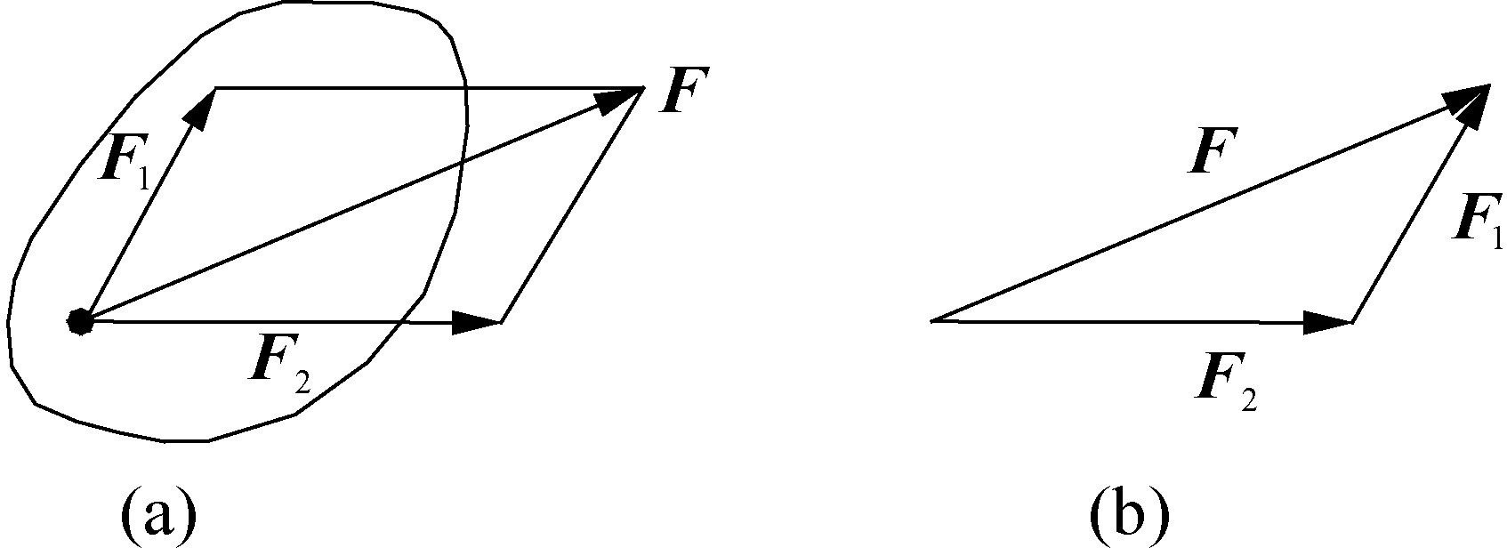

图1.2 力的平行四边形法则和三角形法则
公理2：二力平衡条件
作用在刚体上的两个力，使刚体保持平衡的必要和充分条件是：此二力必大小相等，方向相反，且作用在同一条直线上，如图1.3所示。用矢量表示为
$α$ (1-2)
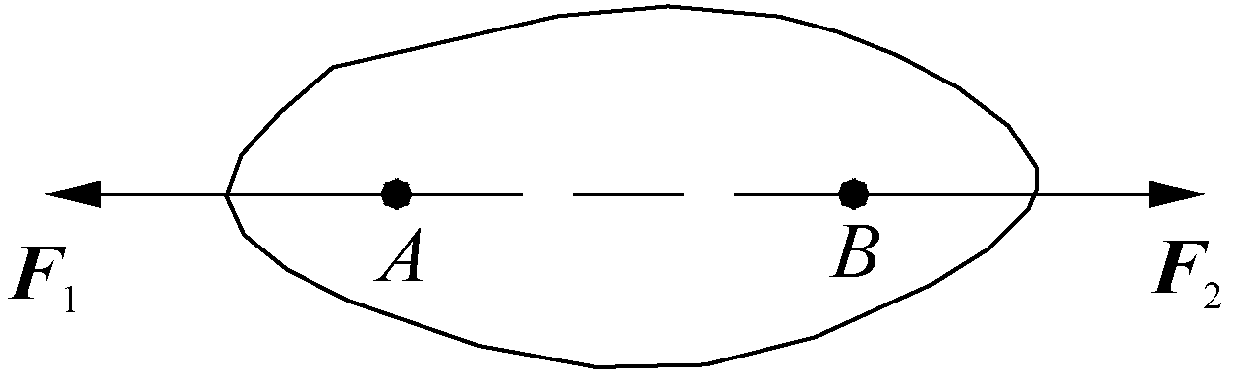

图1.3 二力平衡条件
应当指出：二力平衡条件对刚体是必要且充分的，对变形体则是必要的，但不是充分的。
利用此公理可以确定力的作用线位置，例如刚体在两个力的作用下平衡，若已知两个力的作用点，则此作用点的连线可以确定该二力的作用线；同时，二力平衡力是最简单的平衡力系。
公理3：加减平衡力系原理
在作用于刚体的力系中加上或减去任意的平衡力系，并不改变原来力系对刚体的作用。
此公理表明平衡力系对刚体不产生运动效应，其适用条件只是刚体，根据此公理可有下面推论。
推论1：力具有可传性
将作用在刚体上的力沿其作用线任意移动到作用线的另一点，而不改变它对刚体的作用效应。
证明：如图1.4所示，设力F作用在A点，在其作用线的另一点B点上加上一对沿作用线的平衡力$\text{sin}α=\frac{a}{\sqrt{3}a}=\frac{1}{\sqrt{3}}$和$F_{1\text{xy}}=F_{1}\text{cos}α=F_{1}\frac{\sqrt{2}}{\sqrt{3}}$，且有，则、$M_{O}(F)=r×F$和$M_{O}(F)$构成新的力系，由加减平衡力系原理减去F和$\left|M_{O}\left(F\right)\right|=\left|r×F\right|=\text{rF}\text{sin}α=\text{Fh}$构成的二力平衡力，从而将力F移动到作用线的另一点B上。
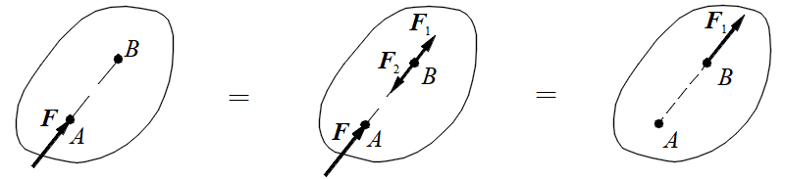

图1.4 力的可传性示意
推论2：三力平衡汇交定理
刚体在三力作用下处于平衡，若其中两个力汇交于一点，则第三个力必汇交于该点。
证明：如图1.5所示，设刚体在三力、$F_{2}^{'}$和的作用下处于平衡，若和汇交于O点，将此二力沿其作用线移动到汇交点O处(即为、)，并将其合成为，则和构成二力平衡力，所以必通过汇交点O，且三力必共面。
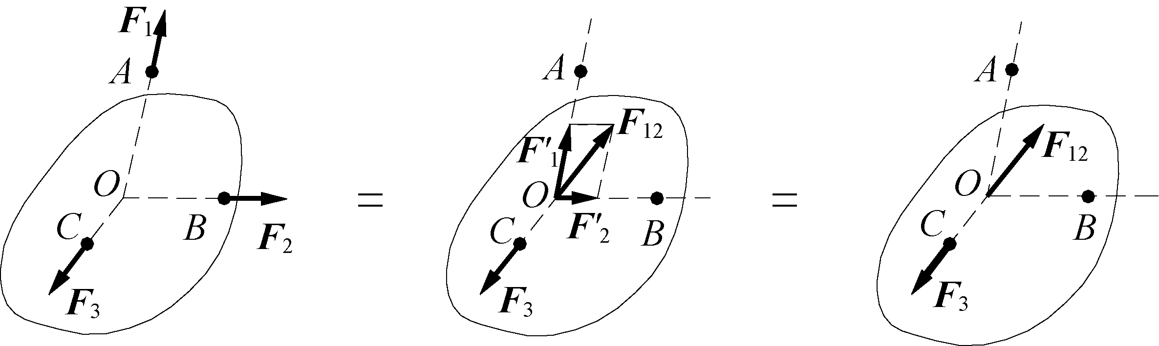

图1.5 三力平衡汇交定理示意
应当指出，三力平衡汇交定理的条件是必要条件，不是充分条件。同时它也是确定力的作用线的方法之一，即刚体在三个力的作用下处于平衡。若已知其中两个力的作用线汇交于一点，则第三个力的作用点与该汇交点的连线为第三个力的作用线，其指向再由二力平衡条件来确定。
公理4：作用力与反作用力定律
物体间的作用力与反作用力总是成对出现的，其大小相等，方向相反，沿着同一条直线，且分别作用在两个相互作用的物体上。如图1.6所示，铰处与为一对作用力与反作用力。

图1.6 作用力与反作用力定律示意
应当指出，作用力与反作用力不是平衡力系，此定律不但适用于静力学，还适用于动力学。

1.3 约束与约束力
从运动学的角度将所研究的物体分为两类：一类是物体的运动不受它周围物体的限制，这样的物体称为自由体，例如飞行中的飞机、炮弹、卫星等；另一类是物体的运动受到它周围物体的限制，这样的物体称为非自由体，例如建筑结构中的水平梁受到支撑它的柱子的限制，火车只能在轨道上行驶等。因此，我们将限制非自由体某种运动的周围物体称为约束，上述的柱子是水平梁的约束，轨道是火车的约束。约束是通过直接接触实现的，当物体沿着约束所能阻止的运动方向有运动或运动趋势时，对它形成约束的物体必有能阻止其运动的力作用于它，这种力称为该物体的约束力，即约束力是约束对物体的作用，约束力的方向恒与约束所能阻止的运动方向相反。事实上，约束力是一种被动力，与之相对应的力是主动力，即主动地使物体有运动或有运动趋势的力称为主动力，例如重力、拉力、牵引力等，在工程中将主动力称为荷载(也称为载荷)。
工程中大部分研究对象都是非自由体，它们所受的约束是多种多样的，其约束力的形式也是多种多样的，因此在理论力学中，保留物体所受约束的主要性质，忽略次要因素，得到下面几种工程中常见的约束及约束力。

1.3.1 光滑面接触约束
若物体接触面之间的摩擦可以忽略，则认为接触面是光滑的，这种约束不能限制物体沿接触点公切面的运动，只能阻止物体沿接触点公法线的运动。因此光滑表面接触约束的约束特点是接触点为约束力的作用点，方向沿接触点的公法线，指向被约束的物体，用表示，如图1.7(a)和图1.7(b)所示。
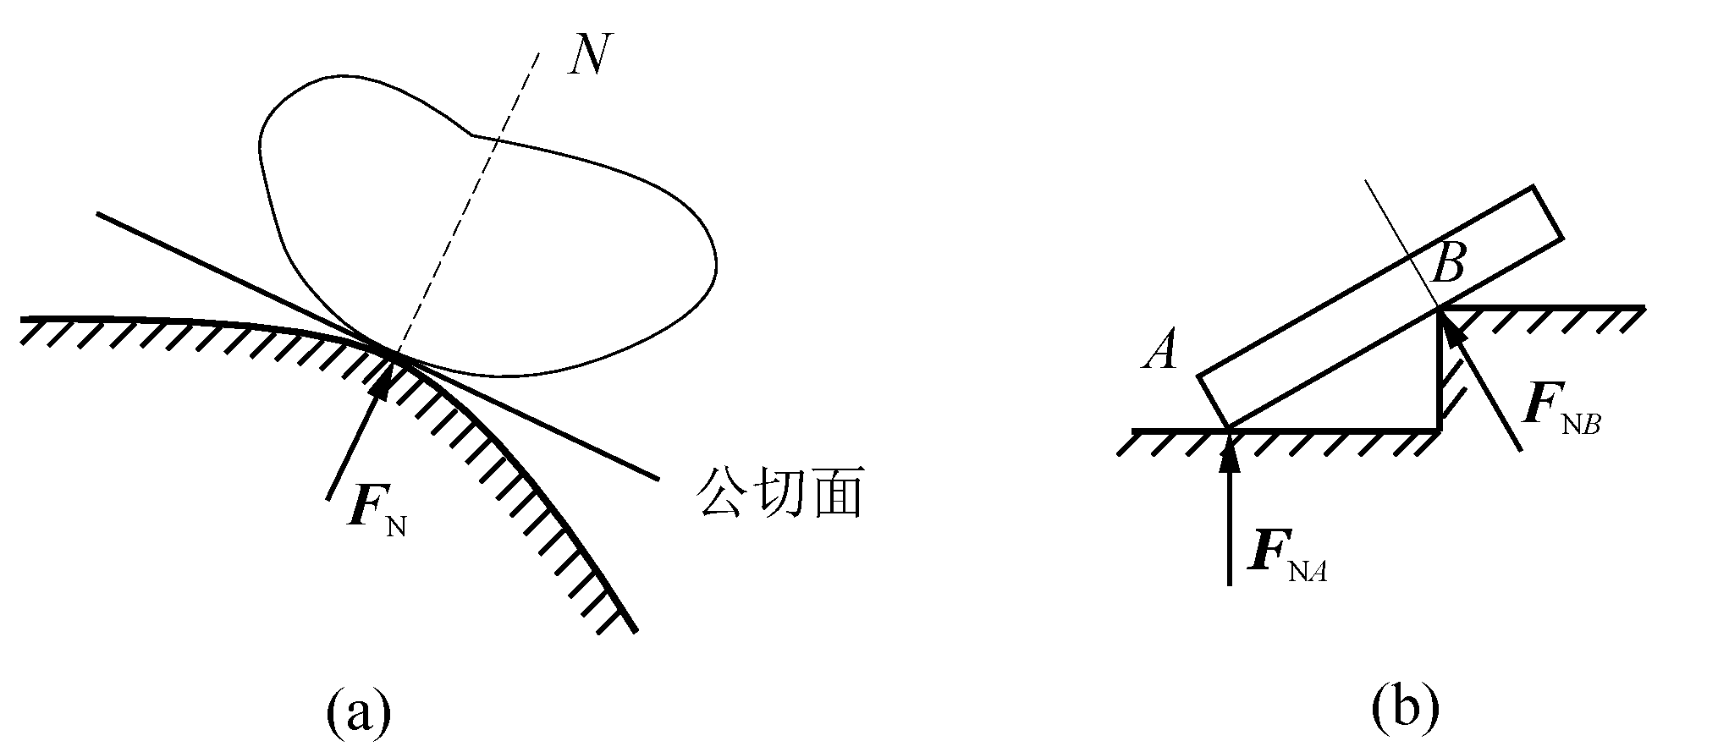

图1.7 光滑表面接触约束

1.3.2 柔体约束
工程中的绳索、链条、皮带均属于柔体约束，这类约束的特点是作用点就是接触点，方向沿着柔体背离物体。如图1.8(a)所示，力沿绳索中心线，作用点在接触点A，方向背离物体；如图1.8(b)所示的皮带为拉力$M_{z}=M_{O}(F_{\text{xy}})=M_{O}(F_{x})+M_{O}(F_{y})={\text{xF}}_{y}−{\text{yF}}_{x}$、、、沿轮的切线，方向背离物体。
(a) (b)

图1.8 柔体约束

1.3.3 光滑铰链约束
光滑铰链约束包括光滑圆柱形铰链约束、固定铰支座约束、可动铰支座约束(又称为滚动铰支座)三种。

1. 光滑圆柱形铰链约束
如图1.9所示，将两个物体穿成直径相同的圆孔，用直径略小的圆柱体(称为销子)将两个物体连接上，形成的装置称为圆柱形铰链。若圆孔间的摩擦忽略不计，则称为光滑圆柱形铰链，简称铰链。其约束特点是不能阻止物体绕圆孔的转动，但能阻止物体沿圆孔径向离去的运动，约束力作用点(即作用线穿过接触点和圆孔中心，但由于圆孔较小，忽略其半径)在圆孔中心，且指向不定。如图1.10所示的$\text{cos}(M_{O}(F),i)=\frac{M_{x}(F)}{M_{O}(F)}$，用正交分量表示为$\text{cos}(M_{O}(F),j)=\frac{M_{y}(F)}{M_{O}(F)}$、$\text{cos}(M_{O}(F),k)=\frac{M_{z}(F)}{M_{O}(F)}$。
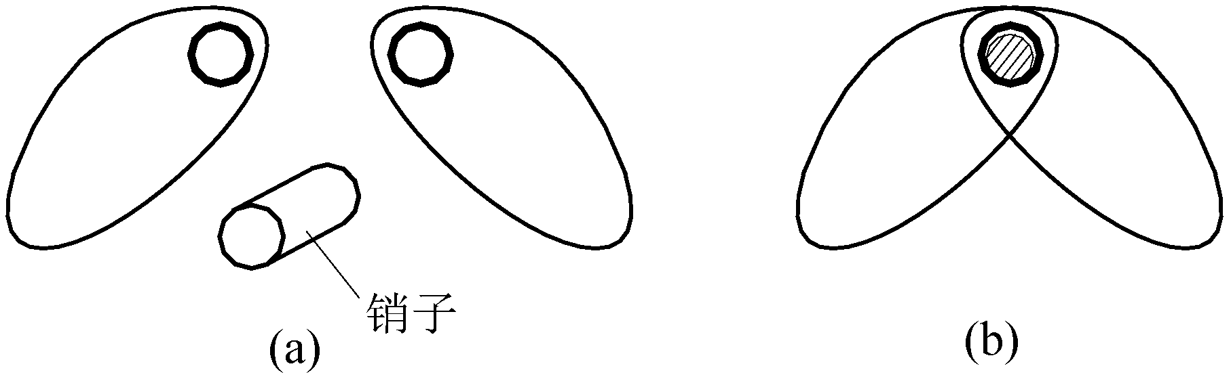

图1.9 圆柱形铰链
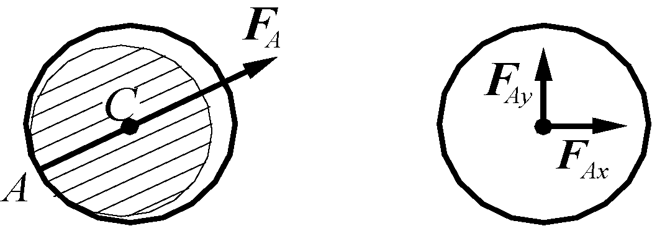
(a) (b)

图1.10 圆柱形铰链的约束力

2. 固定铰支座约束
将上面圆柱形铰链中的一个物体固定在不动的支撑平面上，形成的装置为固定铰支座，如图1.11(a)所示。其简图如图1.11(b)所示，约束特点与圆柱形铰链一样。
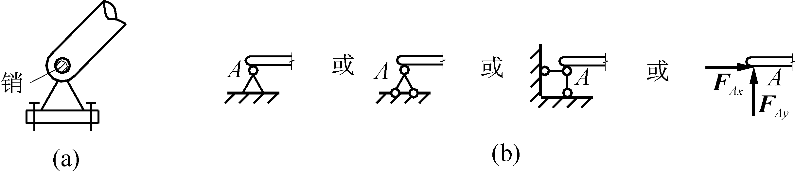

图1.11 固定铰支座及约束力

3. 可动铰支座约束
将上面的圆柱形铰链中的一个物体下面放上滚轴，此装置可在其支撑表面上移动，且摩擦不计，这样的装置称为可动铰支座或滚动铰支座。如图1.12(a)所示，其简图如图1.12(b)所示。它可以允许由于温度改变而引起结构跨度的自由伸长或缩短，即沿支承面可以有微小位移。约束特点是约束力沿支撑表面的法线，作用线通过铰链中心，且指向不定。
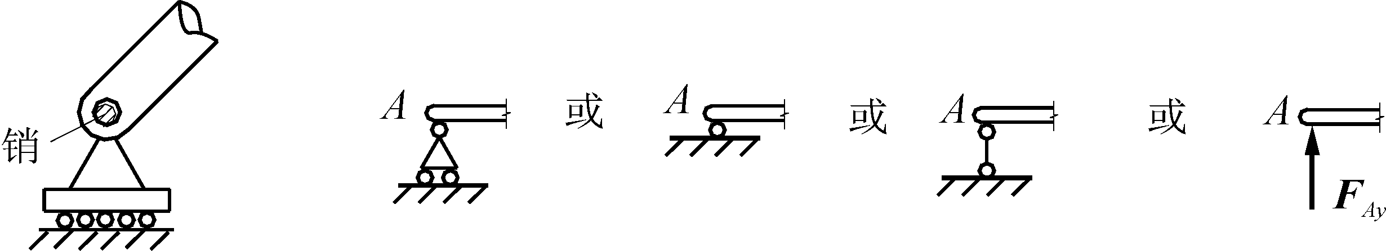
(a) (b)

图1.12 可动铰支座及约束力

1.3.4 链杆约束
两端用铰链与其他物体相连，中间不受力的直杆称为链杆(又称为二力杆)，约束特点是约束力的作用线沿链杆轴线，且指向不定，如图1.13和图1.14所示。
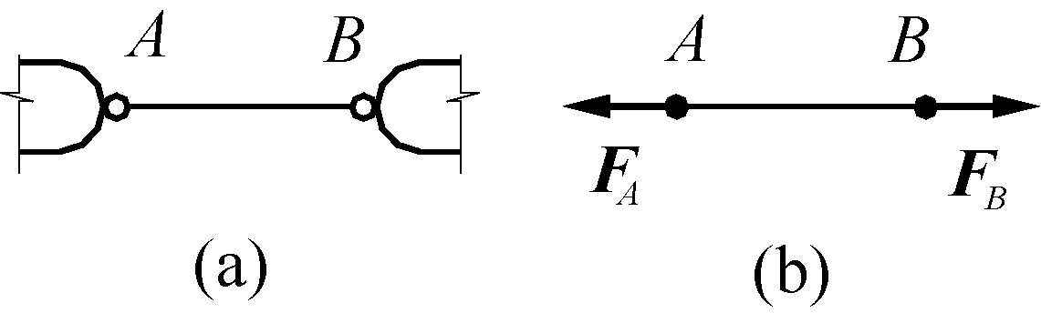

图1.13 链杆及约束力 图1.14 链杆约束举例

1.3.5 轴承约束
轴承包括向心轴承和止推轴承两种形式。

1. 向心轴承
向心轴承是工程中常见的约束，如图1.15(a)所示。其简图如图1.15(b)所示，约束特点与圆柱形铰链约束相同，常用正交分量表示，如图1.15(c)所示的$x_{A}=0$、$y_{A}=a$。

2. 止推轴承
用一光滑的面将向心轴承的一端封闭而形成的装置，称为止推轴承，如图1.16(a)所示。约束特点是除了具有向心轴承的受力特点以外，还受沿封闭面的法线方向的约束力，如图1.16(b)所示，用三个正交分量$z_{A}=0$、$M_{x}(F_{1})=y_{A}F_{1z}−z_{A}F_{1y}=\frac{F_{1}a}{\sqrt{3}}$和$M_{y}(F_{1})=z_{A}F_{1x}−x_{A}F_{1z}=0$表示。
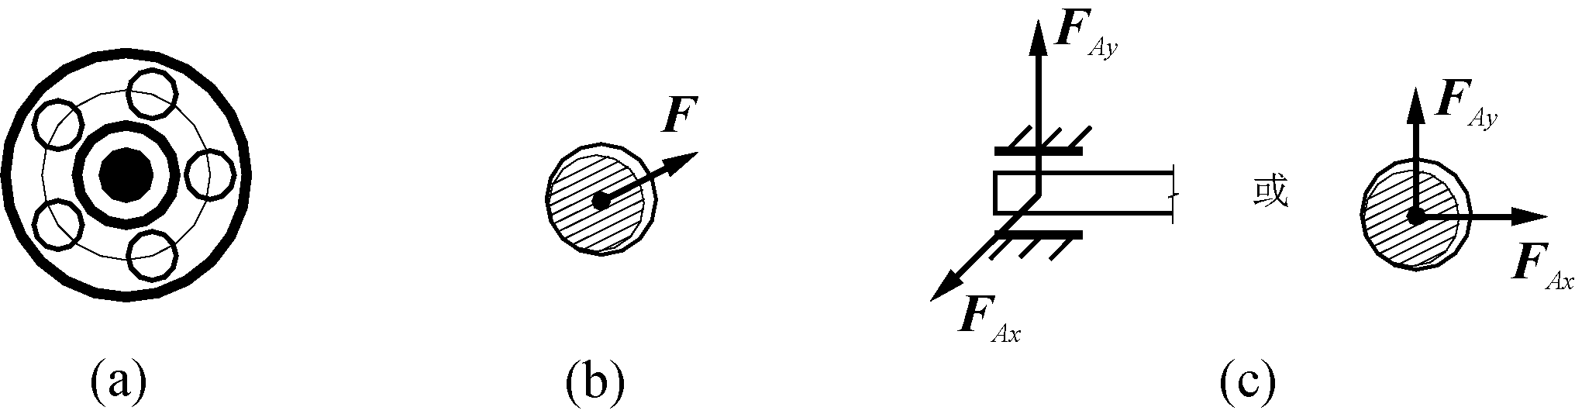

图1.15 向心轴承及约束力
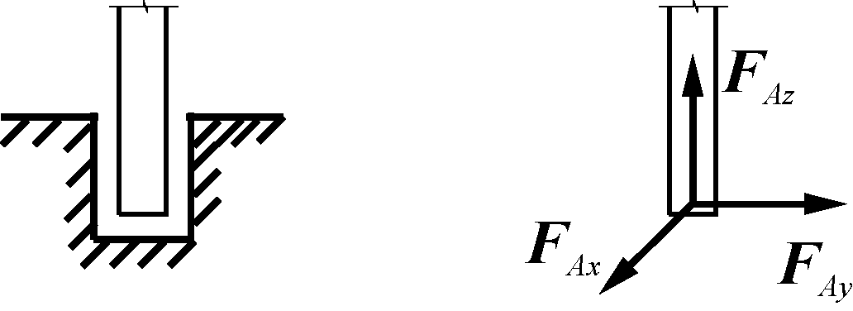
(a) (b)

图1.16 止推轴承及约束力

1.3.6 球铰链约束
将固结于物体一端的球体置于球窝形支座中，就形成了球铰链约束，如图1.17(a)所示，其简图如图1.17(b)所示。忽略球体与球窝间的摩擦，约束特点是约束力的作用线沿接触点和球心的连线，且指向不定，如图1.17(c)所示，一般用三个正交分量$M_{z}(F_{1})=x_{A}F_{1y}−y_{A}F_{1x}=−\frac{F_{1}a}{\sqrt{3}}$、$x_{B}=a$和$y_{B}=a$表示。
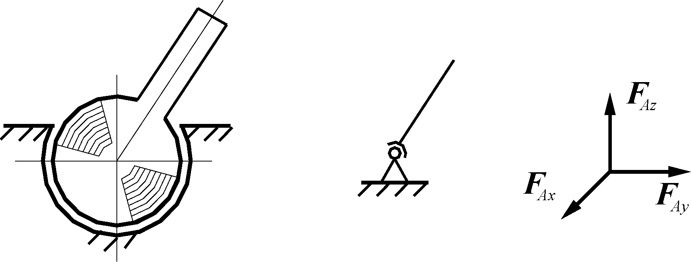

(a) (b) (c)

图1.17 球铰链及约束力
以上是工程中几种常见的约束及约束力，这些约束只是工程中的理想约束。在处理实际问题时，应根据其受力特点，将复杂约束通过保留其主要因素、忽略次要因素加以简化来实现。

1.4 物体的受力分析和受力图
在力学计算中，首先要分析物体受到哪些力的作用，每个力的作用位置如何，力的方向如何，这个过程称为对物体进行受力分析，将所分析的全部力用图形表示出来称为画受力图。
正确地对物体进行受力分析和画受力图是力学计算的前提与关键，其步骤如下。
(1) 确定研究对象：将研究对象从周围物体中分离出来，并画出其力学简图，称为画分离体图。研究对象既可以是一个，也可以由几个物体组成，但必须将它们的约束全部解除。
(2) 画出全部的主动力和约束力：主动力一般是已知的，故必须画出，不能遗漏；约束力一般是未知的，要从解除约束处分析，不能凭空捏造。
(3) 不画内力，只画外力：内力是研究对象内部各物体之间的相互作用力，对研究对象的整体运动效应没有影响，因此不画。但外力必须画出，一个也不能少，外力是研究对象以外的物体对该物体的作用，它包括作用在研究对象上全部的主动力和约束力。研究对象的运动效应取决于外力，与内力无关，这一点初学者应当注意。
(4) 要正确地分析物体间的作用力与反作用力：作用力的方向一经假定，反作用力的方向就必须与之相反。当画由几个物体组成的研究对象时，物体间的相互作用力是内力，且成对出现，组成平衡力系，因此也无须画内力。若想分析物体间的相互作用力，则必须将其分离出来，单独画受力图，内力就变成了外力。
【例1.1】 重为P的混凝土圆管，放在光滑的斜面上，并在A处用绳索拉住，如图1.18(a)所示，试画出混凝土圆管的受力图。
解：画受力图的步骤如下：
(1) 取混凝土圆管为研究对象，将它从周围物体中分离出来，并画分离体图。
(2) 混凝土圆管所受的主动力为重力P，约束力为绳索拉力$z_{B}=0$和斜面B点的法向约束力$M_{x}(F_{2})=y_{B}F_{2z}−z_{B}F_{2y}=\frac{\sqrt{2}F_{2}a}{2}$。
(3) 画混凝土圆管的受力图，如图1.18(b)所示。
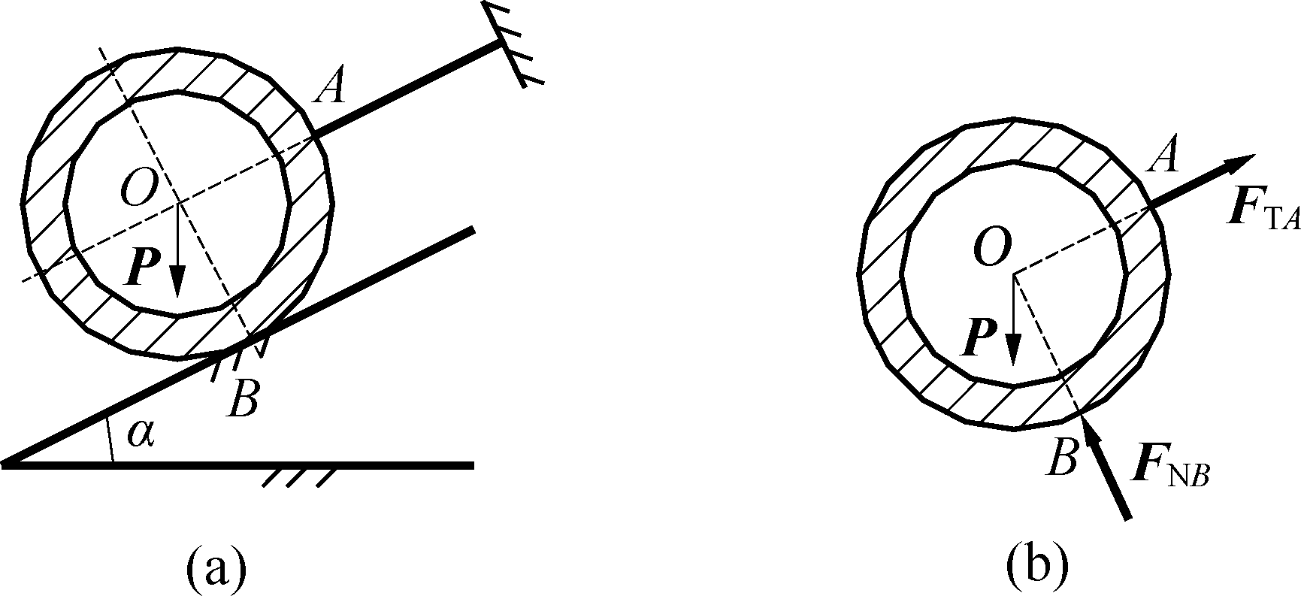

图1.18 例1.1图
【例1.2】水平梁AB受均匀分布的荷载q(N/m)的作用，梁的A端为固定铰支座，B端为可动铰支座，如图1.19(a)所示，试画出梁AB的受力图。
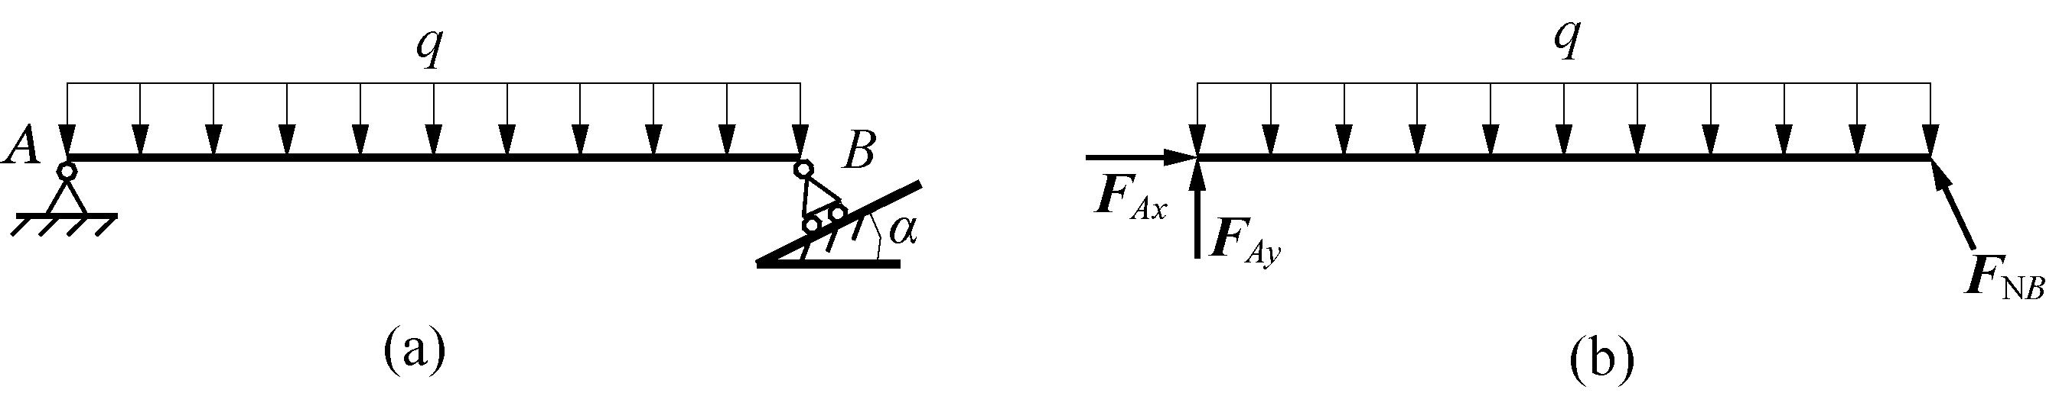

图1.19 例1.2图
解：画受力图的步骤如下：
(1) 取水平梁$M_{y}(F_{2})=z_{B}F_{2x}−x_{B}F_{2z}=−\frac{\sqrt{2}F_{2}a}{2}$为研究对象，将它从周围物体中分离出来，并画分离体图。
(2) 水平梁$M_{z}(F_{2})=x_{A}F_{2y}−y_{A}F_{2x}=\frac{\sqrt{2}F_{2}a}{2}$所受的主动力为均匀分布的荷载(沿直线分布的荷载称为线分布荷载，称为荷载集度)，约束力为固定铰支座端的正交分力和，可动铰支座B端的法向约束力。
(3) 画梁的受力图，如图1.19(b)所示。
【例1.3】管道支架由水平梁和斜杆组成，如图1.20(a)所示，其上放置一根重为P的混凝土圆管。A、D为固定铰支座，C处为铰链连接，不计各杆自重和各处摩擦，试画出水平梁、斜杆以及整体的受力图。
解：画受力图的步骤如下：
(1) 取斜杆CD为研究对象，由于杆CD只在C端和D端受到约束而处于平衡，其中间不受任何力的作用，由二力平衡条件知，C、D两点连线为杆CD受的约束力方向，受力如图1.20(b)所示，这样的杆称为二力杆。若是有形的物体则称为二力构件(即只受两点力作用，中间不受任何力作用的物体)。
(2) 取混凝土圆管和水平梁AB为研究对象，所受的主动力为圆管的重力P，固定铰支座A端的约束力为正交分力和，铰链C处的约束力由作用力与反作用力知，受力如图1.20(c)所示。
(3) 取整体为研究对象，受力图只画外力，不画内力。因此整体所受的力为重力P，A端的约束力和$F_{1}=F_{3}=\frac{2}{\sqrt{3}}F$，D端的约束力$F_{2}=−\sqrt{2}F$(或者正交分力和$d$)，受力如图1.20(d)所示。
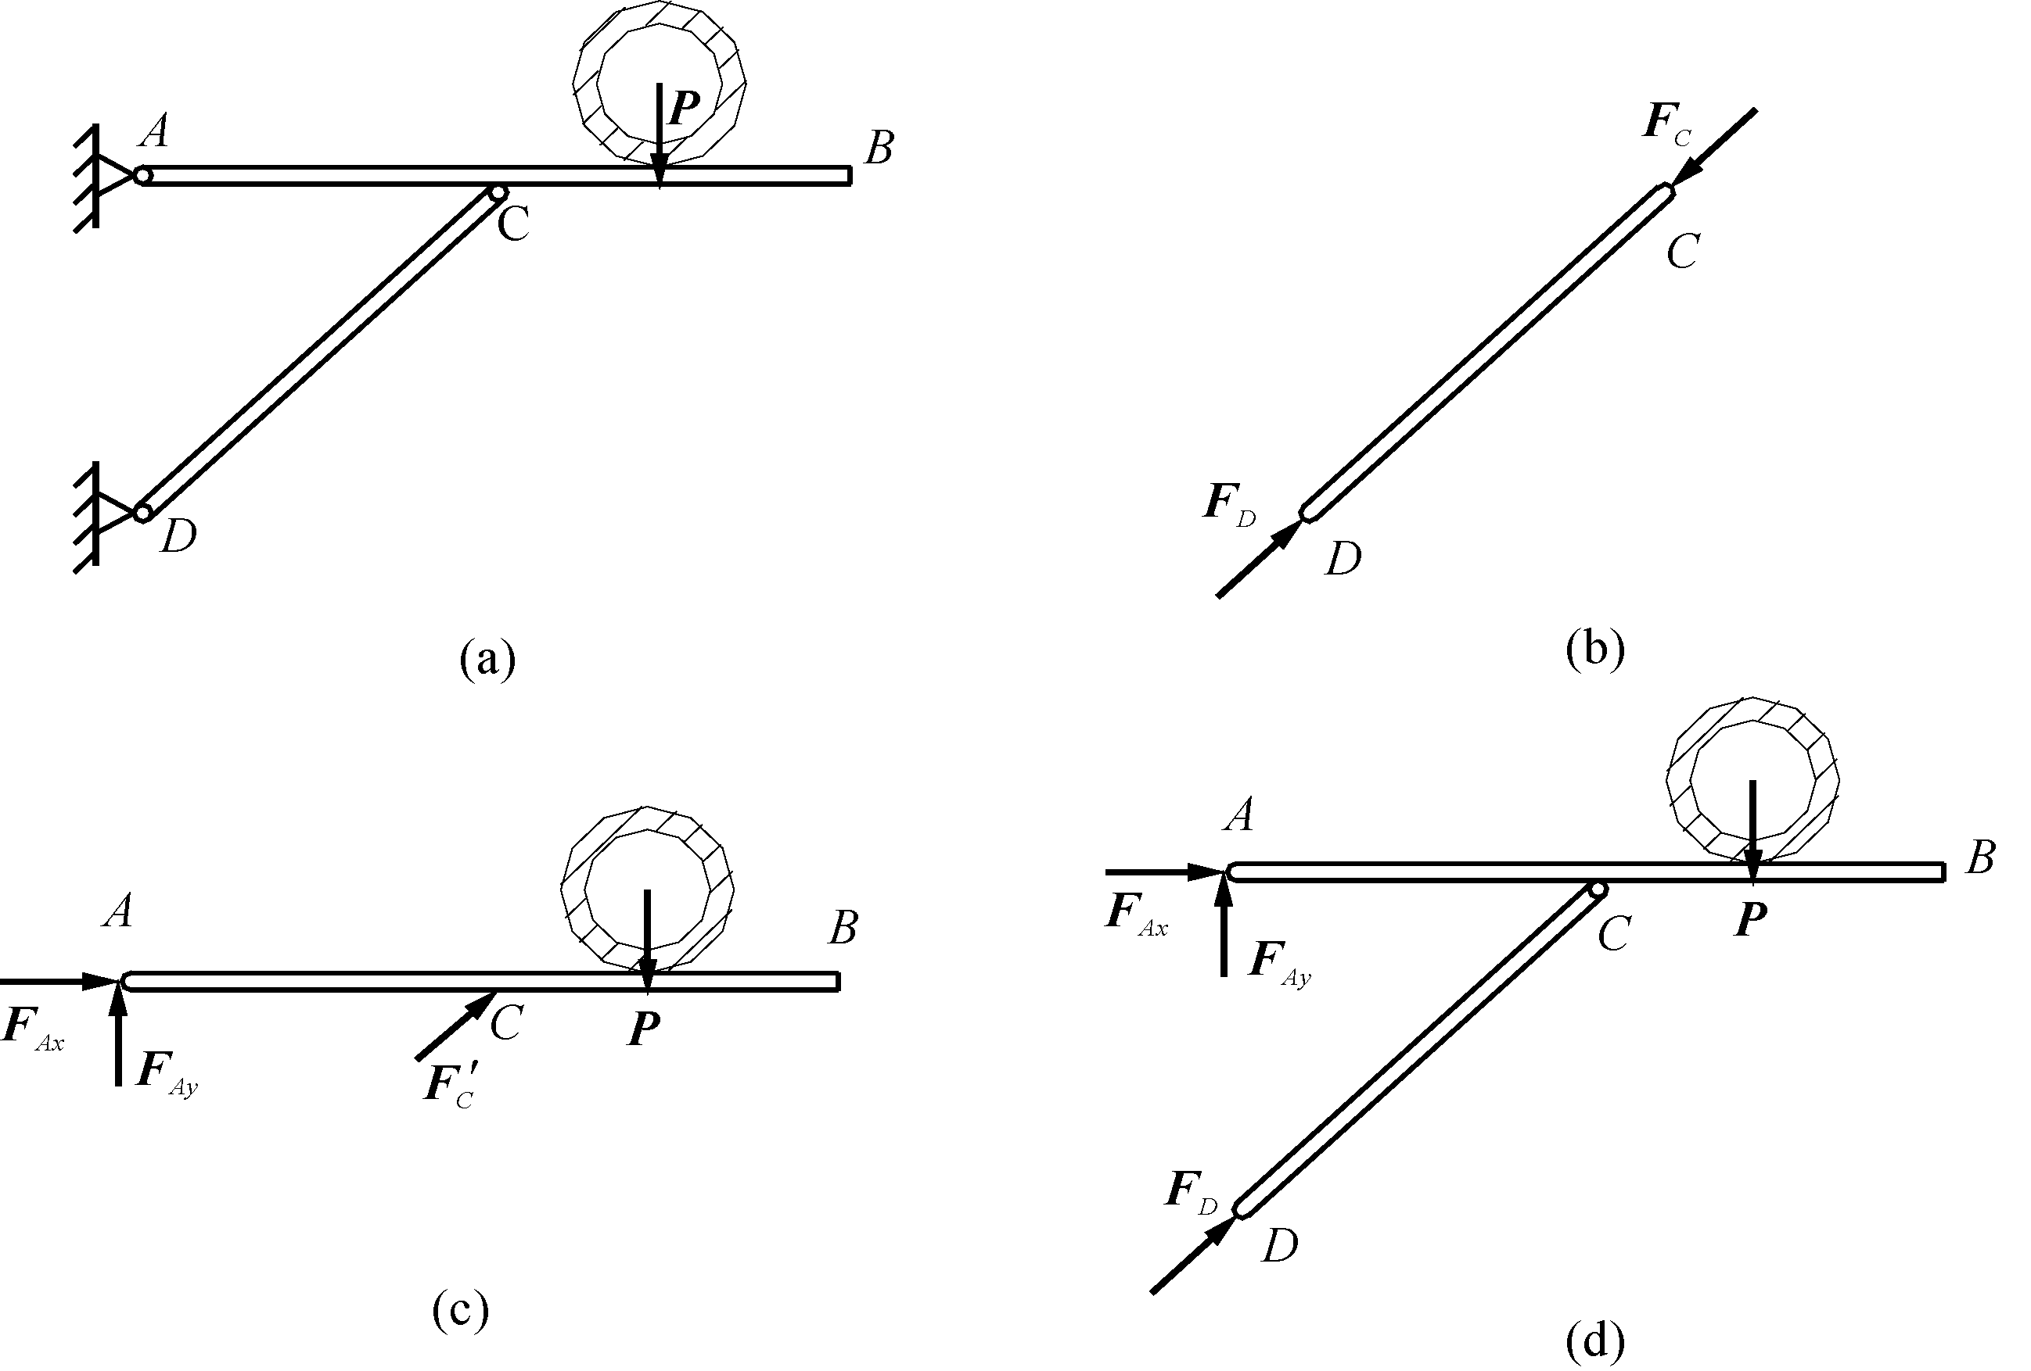

图1.20 例1.3图
【例1.4】梁ABC和CD用铰链C连接，梁的A端为固定铰支座，B、D端为可动铰支座，如图1.21(a)所示。受力、$O$的作用，试画出梁ABC和CD以及整体的受力图。
解：画受力图的步骤如下：
(1) 取梁CD为研究对象，由于D端为滚动铰支座，D端受有垂直斜面的法向约束力，由三力平衡汇交定理得$F^{'}=−F$与汇交于一点O，C与O点连线便可以确定C点力的作用线，受力如图1.21(b)所示。
(2) 取梁ABC为研究对象，由于梁的A端为固定铰支座，其约束力分解为正交分力和，B端受有垂直于水平面的法向约束力，由作用力与反作用力定律知，C点的受力为，受力如图1.21(c)所示。
(3) 取整体为研究对象，所受的主动力为、，约束力为A端的正交分力$M_{1}$和$M_{2}$，B端的垂直于水平面的法向约束力$d$以及D端垂直于斜面的法向约束力，受力情况如图1.21(d)所示。
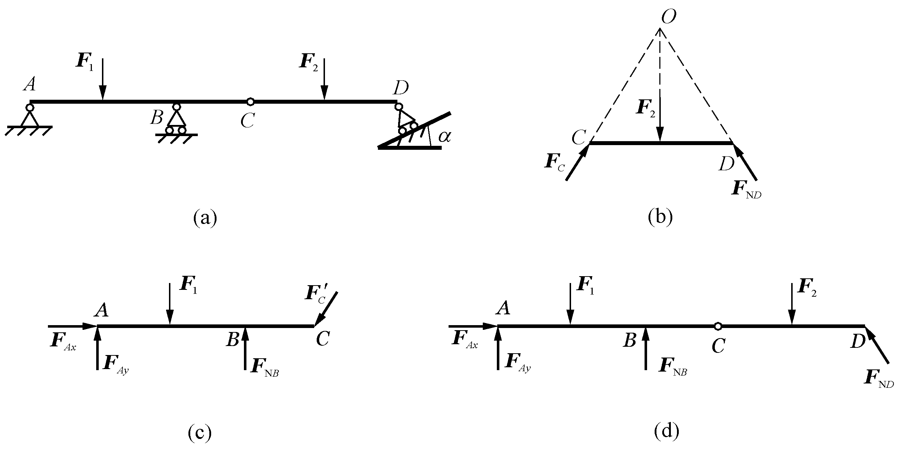

图1.21 例1.4图
【例1.5】如图1.22(a)所示的拱式结构，其上受有荷载、$F=F_{1}+F_{2}$和均布荷载q，试画出各个构件及整体的受力图。
解：画受力图的步骤如下：
(1) 取整体为研究对象，受力如图1.22(b)所示。或者利用二力构件，受力如图1.22(c)所示。
(2) 取AB和FG为研究对象，受力如图1.22(d)、(g)所示。
(3) 取BCD和DEF为研究对象，受力如图1.22(e)、(f)所示。
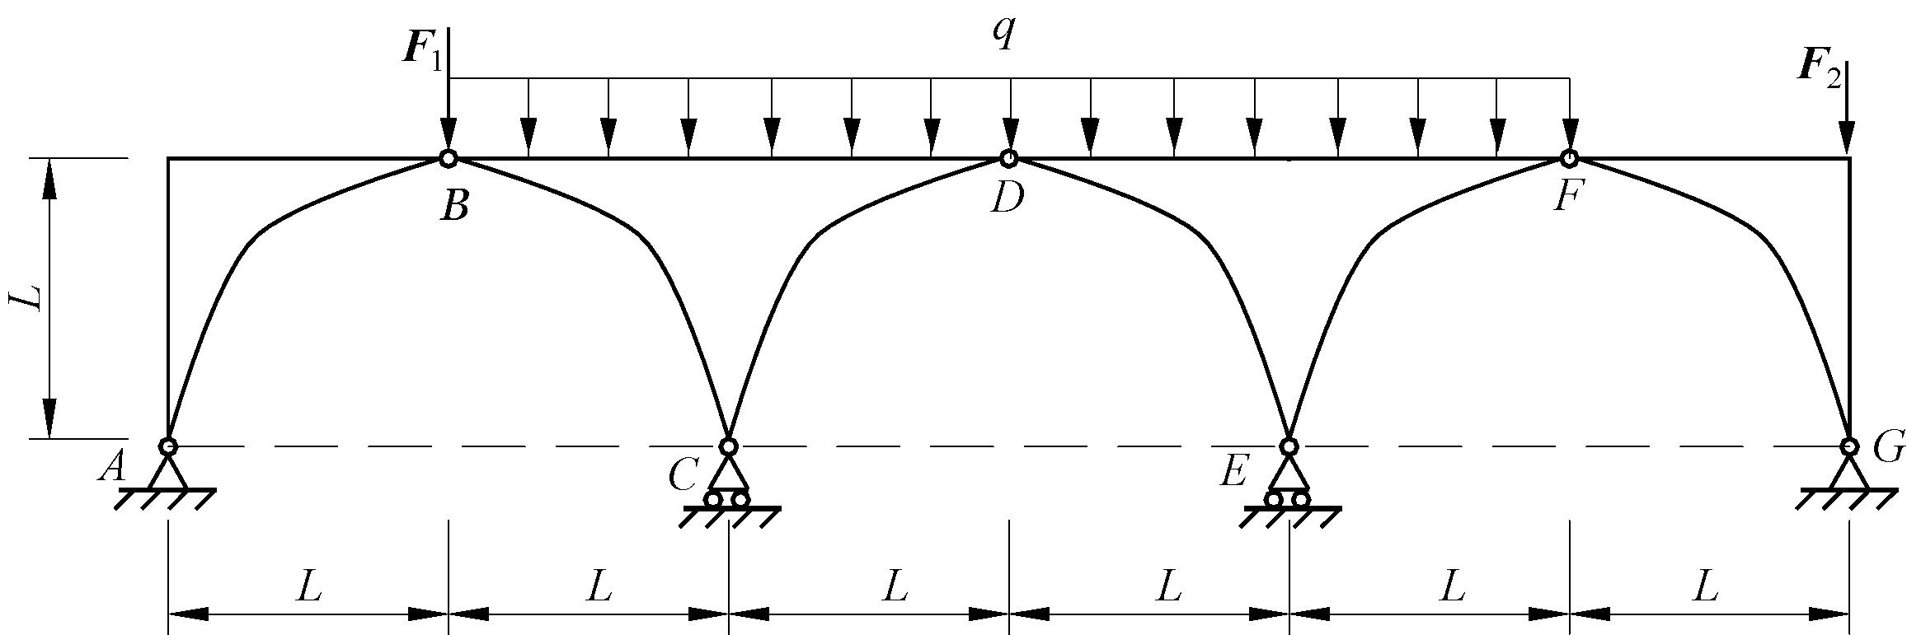
(a)
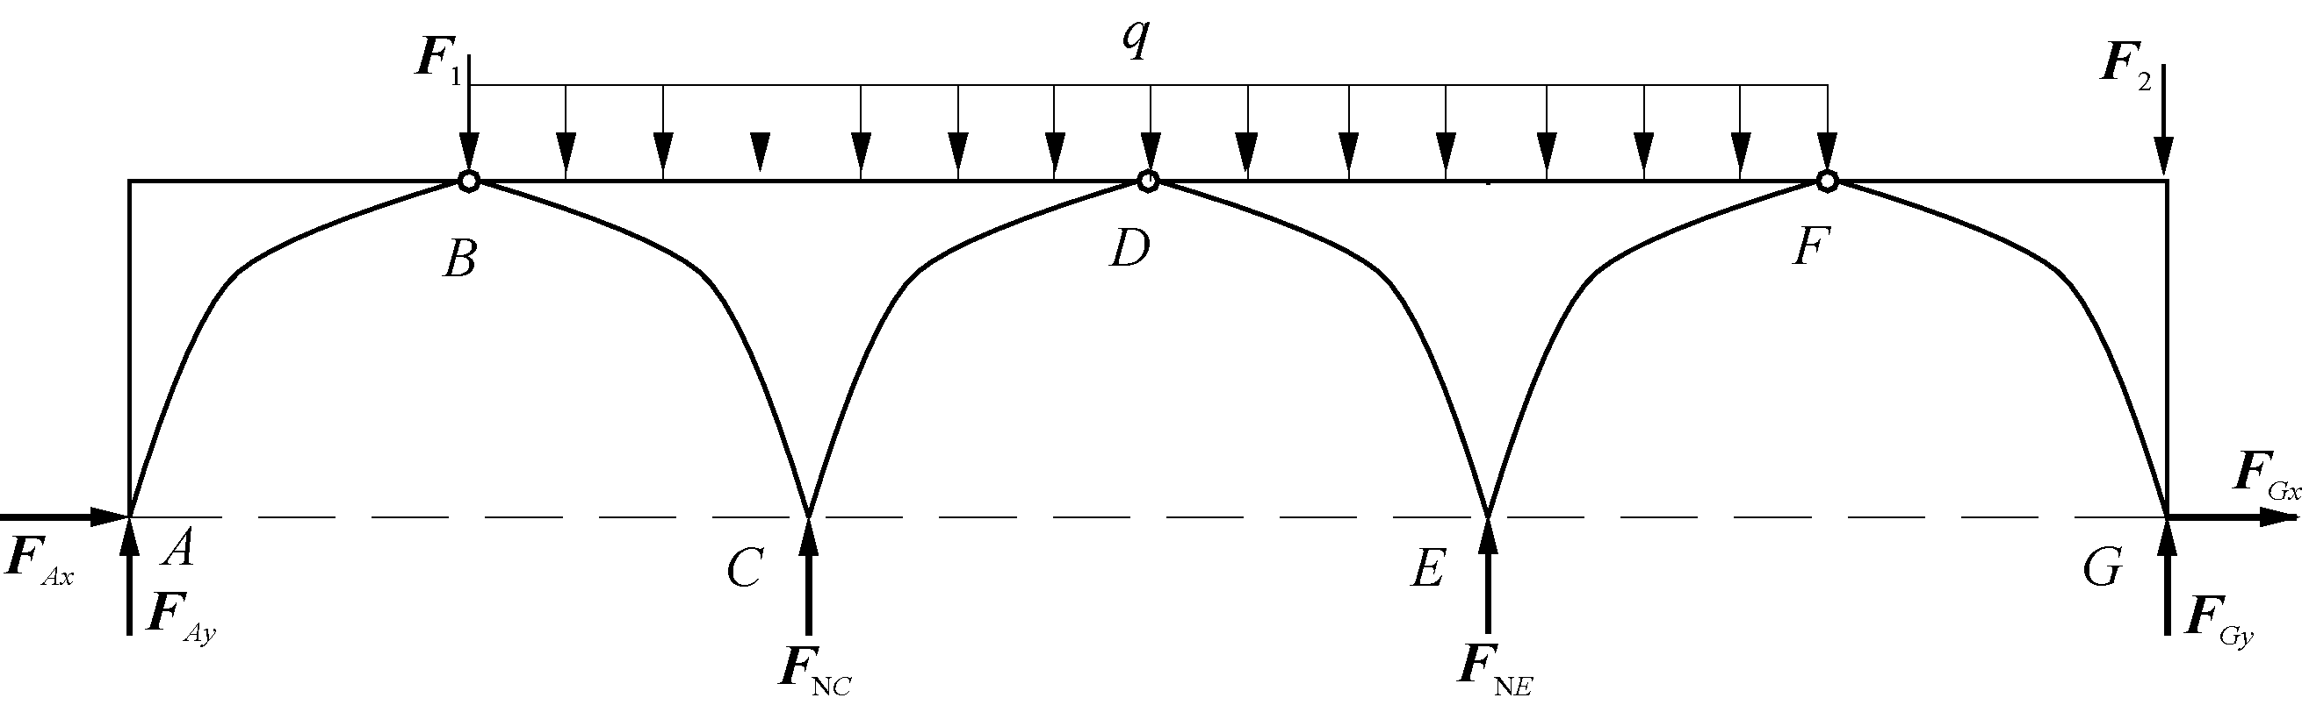
(b)

图1.22 例1.5图
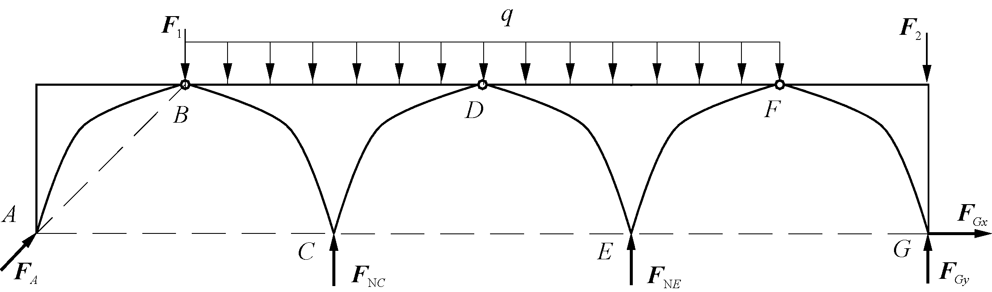
(c)
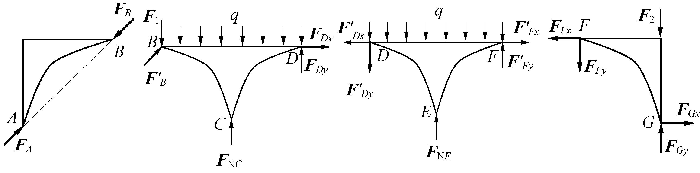
(d) (e) (f) (g)

图1.22 例1.5图(续)
注意： 由上述几个例题可知，正确地画出物体的受力图，是分析和解决力学问题的基础，画物体的受力图时应注意以下几点。
(1) 必须明确研究对象，将所研究的物体分离出来，画分离体图。研究对象既可以取单独物体，也可以取由几个物体组成的系统为研究对象。研究对象不同，受力也不同。
(2) 画出全部的主动力和约束力，应根据连接处的受力特点进行受力分析，既不能凭空造力，也不能漏掉一个力。
(3) 正确运用静力学公理，例如二力平衡条件、作用力与反作用力定律、三力平衡汇交定理等。当分析物体间相互作用时，作用力的方向一经被假定，反作用力的方向就必须与之相反。
(4) 画受力图时，要分清系统的外力和内力，且只画外力不画内力。


本 章 小 结
小结的具体内容请扫描右侧二维码获取。

习 题 1

1-1 是非题(正确的画√，错误的画×)
(1) 凡在二力作用下的物体称为二力构件。 ( )
(2) 在两个力的作用下，使刚体处于平衡的必要条件与充分条件是这两个力等值、反向、共线。 ( )
(3) 力的可传性适用于一般物体。 ( )
(4) 合力比分力大。 ( )
(5) 凡是矢量都可以用平行四边形法则合成。 ( )
(6) 汇交的三个力是平衡力系。 ( )
(7) 约束力是与主动力有关的力系。 ( )
(8) 作用力与反作用力是平衡力系。 ( )
(9) 画受力图时，对一般物体力可沿作用线任意地滑动。 ( )
(10) 受力图中不应出现内力。 ( )

1-2 填空题(把正确的答案写在横线上)
(1) 如图1.23所示，均质杆在A、B两点分别与矩形光滑槽接触，分析A点的受力方向为 ，B点的受力方向为 。
(2) 如图1.24所示，AB杆自重不计，在5个已知力作用下处于平衡，则作用于B点的4个力的合力的大小为 ，方向沿 。

图1.23 习题1-2(1)图 图1.24 习题1-2(2)图

1-3 简答题
(1) 如图1.25所示的刚体A、B，自重不计，在光滑斜面上接触。其中分别作用两等值、反向、共线的力$F^{'}=F_{1}^{'}+F_{2}^{'}$和$F=−F^{'}$，问A、B是否平衡？若能平衡，则平衡斜面是光滑的吗？
(2) 如图1.26所示，已知在A点处受到作用力F，能否在B点加一力使AB杆平衡？若能平衡，则A点的力F的方向应如何？
(3) 如图1.27所示的刚架AC和BC，在C处用销钉连接，在A、B处分别用铰链支座支承构件形成一个三铰刚架。现将作用在刚体BC上的力F沿着其作用线移至刚体AC上。不计三铰刚架自重。试问移动后对A、B、C约束力有没有影响？为什么？
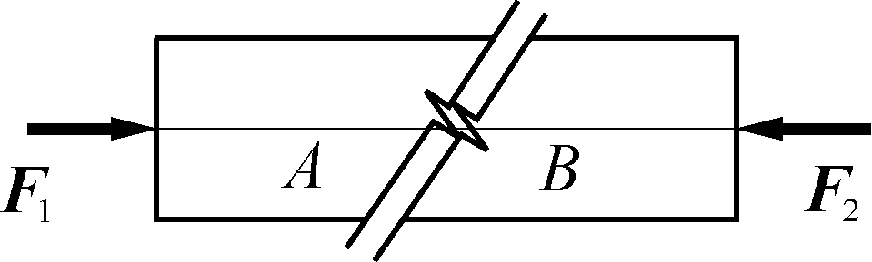

图1.25 习题1-3(1)图 图1.26 习题1-3(2)图 图1.27 习题1-3(3)图
(4) 在刚体上加上任意个平衡力系，能改变原来力系对刚体的作用吗？对于变形体而言又如何？
(5) 为什么说二力平衡条件、加减平衡力系原理和力的可传性等只能适用于刚体？
(6) 如何区分二力为平衡力和作用力与反作用力？
(7) 为什么受力图中不画内力？如何理解？
(8) 如何判定二力构件或者二力杆？

1-4 受力分析题
(1) 如图1.28所示，画出各图中用字母标注的物体的受力图，未画重力的各物体其自重不计，所有接触面均光滑。
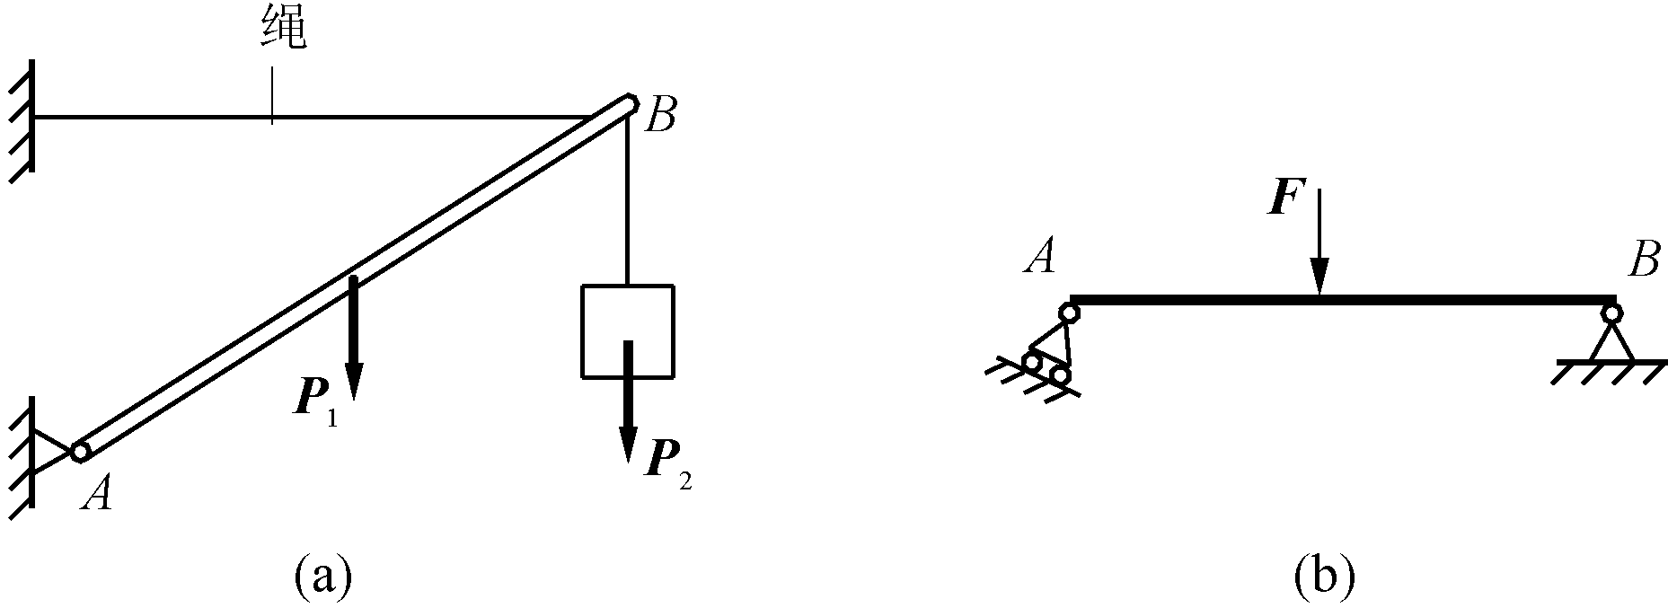
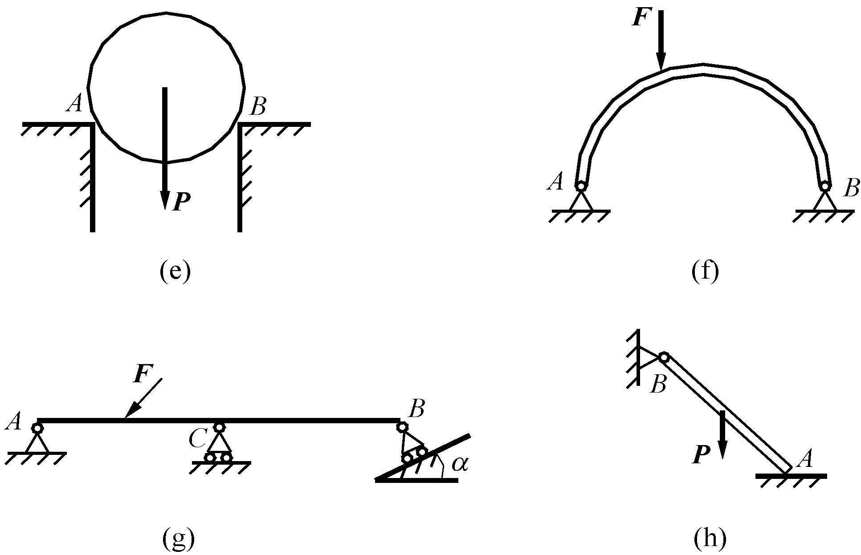

图1.28 习题1-4(1)图
(2) 如图1.29所示，画出其中标注字母物体的受力图及系统整体的受力图，未画重力的各物体其自重不计，所有接触面均光滑。
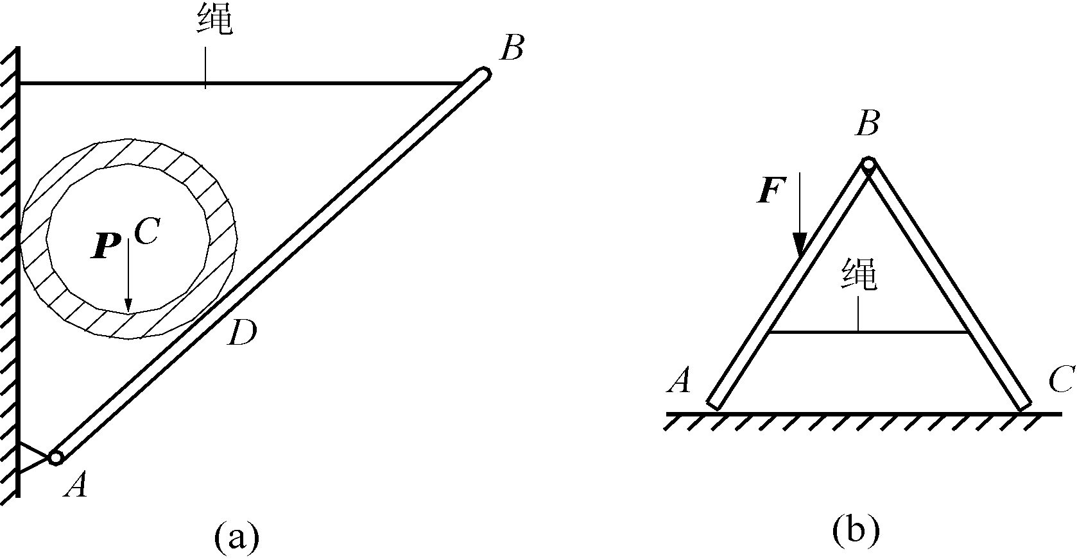
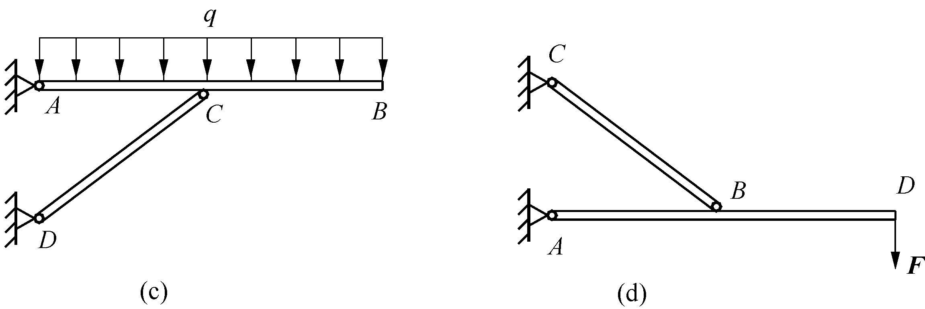
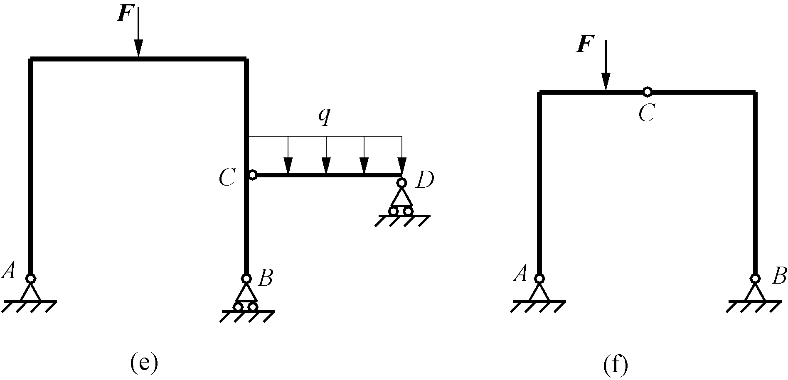
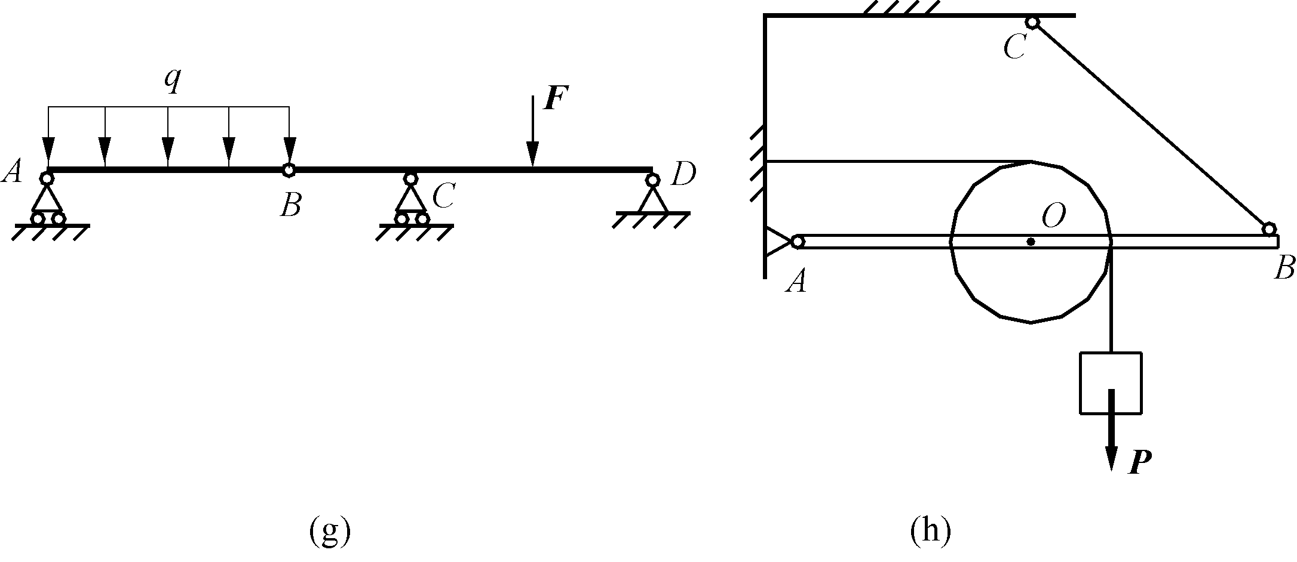
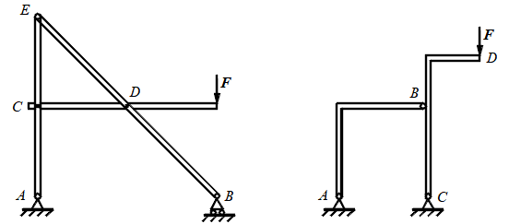
(i) (j)

图1.29 习题1-4(2)图

第2章

平面简单力系

作用在物体上的力系是多种多样的，为了更好地研究这些复杂力系，应将力系进行分类。若将力系按其作用线是否位于同一平面分类，则当力的作用线位于同一平面时，称此力系为平面力系，否则为空间力系。若将力系按作用线是否汇交或者平行分类，则可分为汇交力系、力偶力系、平行力系和任意力系。力系的分类如图2.1所示。
$$F$$

图2.1 力系的分类
这一章将学习两种简单力系，即平面汇交力系和平面力偶力系。

2.1 平面汇交力系

2.1.1 平面汇交力系合成与平衡的几何法

1. 平面汇交力系合成的几何法——力的多边形法则
合成的理论依据是力的平行四边形法则或三角形法则。
设作用在刚体上汇交于O点的力系$F$、、$F$和如图2.2(a)所示，求其合力。首先将和两个力进行合成，将这两个力矢量的大小利用长度比例尺转换成长度单位，依原力矢量方向将两力矢量进行首尾相连，得一条折线abc，再由折线起点向折线终点作有向线段ac，即将折线abc封闭，得合力，有向线段ac的大小为合力的大小，指向为合力的方向。同理，力$α$与$\text{cos}α=\frac{\sqrt{2}a}{\sqrt{3}a}=\frac{\sqrt{2}}{\sqrt{3}}$的合力为$\text{sin}α=\frac{a}{\sqrt{3}a}=\frac{1}{\sqrt{3}}$，依次得力系的合力$F_{1\text{xy}}=F_{1}\text{cos}α=F_{1}\frac{\sqrt{2}}{\sqrt{3}}$，如图2.2(b)所示，可以省略中间求合力的过程，将力矢量、、$M_{O}(F)=r×F$和$M_{O}(F)$依次首尾相连，得折线abcde，由折线起点向折线终点作有向线段ae，封闭边ae表示其力系合力的大小和方向，且合力的作用线汇交于O点，多边形abcde称为力的多边形，此方法称为力的多边形法则。作图时力的顺序可以是任意的，力的多边形形状将会发生变化，但并不影响合力的大小和方向，如图2.2(c)所示。
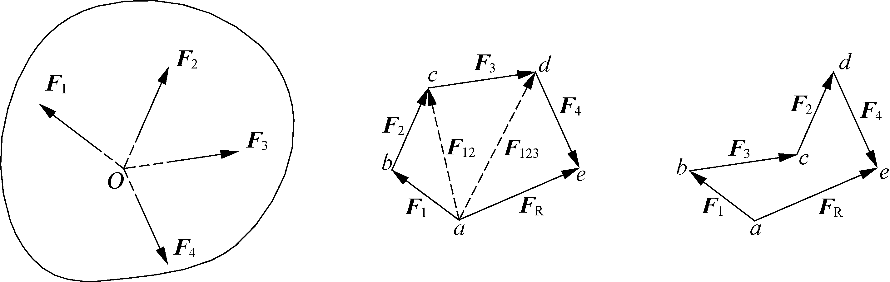
(a) (b) (c)

图2.2 平面汇交力系合成的几何法
推广到由n个力、$\left|M_{O}\left(F\right)\right|=\left|r×F\right|=\text{rF}\text{sin}α=\text{Fh}$、…、组成的平面汇交力系，可得如下结论：平面汇交力系的合力是将力系中各力矢量依次首尾相连得折线，并将折线由起点向终点作有向线段，该有向线段(称封闭边)表示该力系合力的大小和方向，且合力的作用线通过汇交点。即平面汇交力系的合力等于力系中各力矢量和(也称为几何和)，表达式为
$F_{2}^{'}$ (2-1)
此结论也可以推广到空间汇交力系，但由于空间力的多边形不是平面图形，且空间图形较复杂，所以一般不采用几何法，应采用解析法。
若力系是共线的，则它是平面汇交力系的特殊情况，假设沿直线的某一方向规定为力的正方向，与之相反的力为负，其合力应等于力系中各力的代数和，即
(2-2)
【例2.1】吊车钢索连接处有3个共面的绳索，它们分别受拉力=3kN，=6kN，= 15kN，各力的方向如图2.3(a)所示，试用几何法求力系的合力。
解：由于三个力汇交于O点，所以构成平面汇交力系。选比例尺，将各力的大小转换成长度单位，令ab=，bc=，cd=。在平面上选一点a作为力多边形的起点，将各力矢量按其方向进行依次首尾相连，得折线abcd，并将该折线封闭，便可求得力系合力的大小和方向。合力的大小量取折线ad的长度，再通过比例尺转换成力的单位，则有
=16.50kN
合力的方向为过d点作一条铅垂线，用量角器量取合力与铅垂线的夹角，即
=16°10′
合力的作用线通过汇交点O。
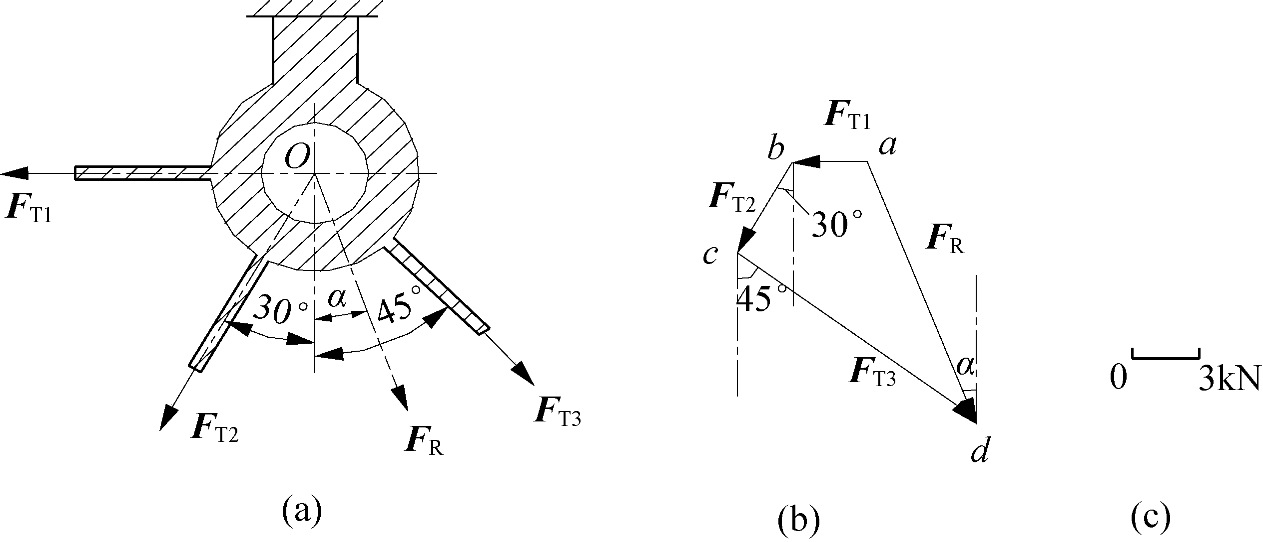

图2.3 例2.1图

2. 平面汇交力系平衡的几何法
平面汇交力系平衡的必要与充分条件：力系的合力为零。即
(2-3)
由此得力的多边形封闭，即力的多边形中第一个力矢量的起点与最后一个力矢量的终点重合。力的多边形封闭是平面汇交力系平衡的几何条件。
求解平面汇交力系平衡时，可以用比例尺进行几何作图，量取未知力的大小，还可以利用三角关系计算求未知力的大小。
【例2.2】一根钢管放置在V形槽内，如图2.4(a)所示，已知：管重P=5kN，钢管与槽面间的摩擦不计，求槽面对钢管的约束力。
解：取钢管为研究对象，它所受到的主动力为重力P和约束力和，汇交于O点，如图2.4(b)所示。
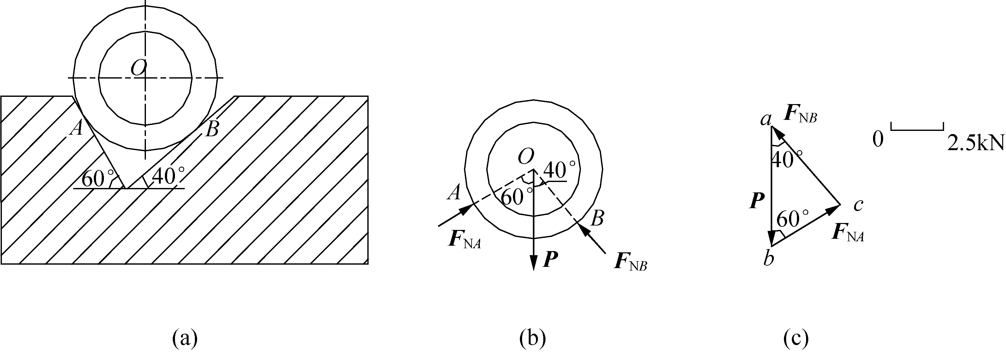

图2.4 例2.2图
选比例尺，令ab=P，bc=，ca=，将各力矢量按其方向依次首尾相连得封闭的三角形abc，如图2.4(c)所示。量取bc边和ca边的边长，按照比例尺转换成力的单位，则槽面对钢管的约束力为
$M_{z}=M_{O}(F_{\text{xy}})=M_{O}(F_{x})+M_{O}(F_{y})={\text{xF}}_{y}−{\text{yF}}_{x}$=bc=3.26kN =ca=4.40kN
另一种解法：利用三角关系的正弦定理得
则约束力为
=bc=3.26kN $\text{cos}(M_{O}(F),i)=\frac{M_{x}(F)}{M_{O}(F)}$=ca=4.40kN

2.1.2 平面汇交力系合成与平衡的解析法

1. 力的投影
力在坐标轴上的投影定义为力矢量与该坐标轴单位矢量的标量积。设任意坐标轴的单位矢量为e，力F在该坐标轴上的投影为
$\text{cos}(M_{O}(F),j)=\frac{M_{y}(F)}{M_{O}(F)}$ (2-4)
在力F所在的平面内建立直角坐标系Oxy如图2.5所示，x轴和y轴的单位矢量为i、j，由力的投影定义得力F在x轴和y轴上的投影为
$y_{A}=a$ (2-5)
其中$z_{A}=0$、$M_{x}(F_{1})=y_{A}F_{1z}−z_{A}F_{1y}=\frac{F_{1}a}{\sqrt{3}}$分别是力F与坐标轴的单位矢量i、j的夹角的余弦，称为方向余弦，$M_{z}(F_{1})=x_{A}F_{1y}−y_{A}F_{1x}=−\frac{F_{1}a}{\sqrt{3}}$、$x_{B}=a$称为方向角。力的投影可推广到空间坐标系。
如图2.5所示，若将力F沿直角坐标轴x和y分解得分力$z_{B}=0$和$M_{x}(F_{2})=y_{B}F_{2z}−z_{B}F_{2y}=\frac{\sqrt{2}F_{2}a}{2}$，则力F在直角坐标系上投影的绝对值与分力的大小相等，但应注意投影和分力是两种不同的物理量，不能混淆。投影是代数量，对物体不产生运动效应；分力是矢量，能对物体产生运动效应。同时，在斜坐标系中投影与分力的大小是不相等的，如图2.6所示。
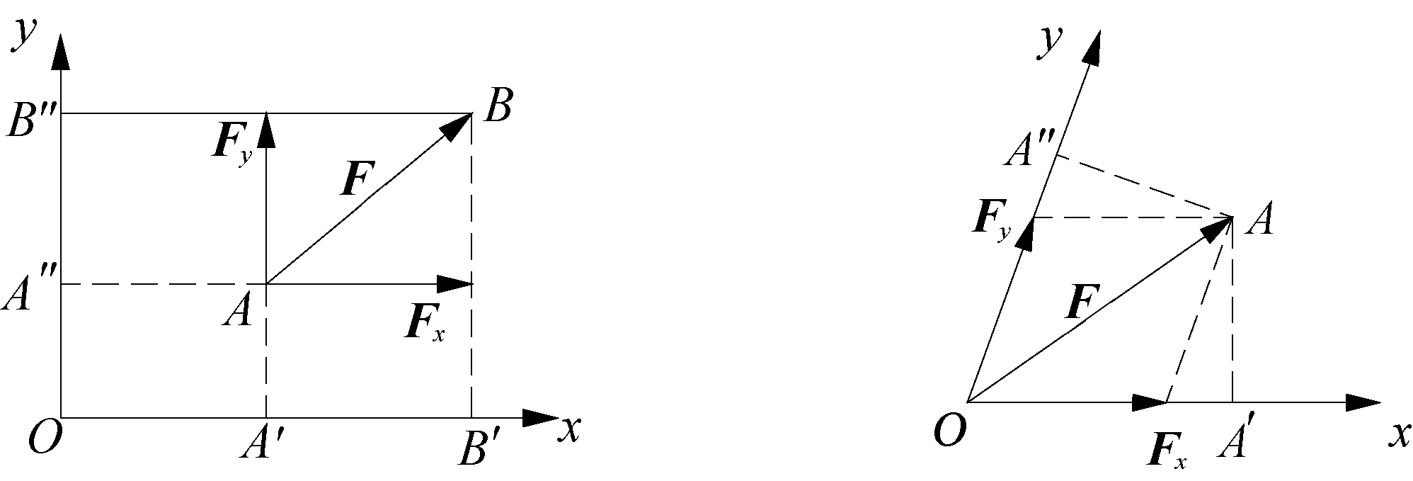

图2.5 直角坐标系中力的投影 图2.6 斜坐标系中投影和分力的关系
力F在平面直角坐标系中的解析式为
$M_{z}(F_{2})=x_{A}F_{2y}−y_{A}F_{2x}=\frac{\sqrt{2}F_{2}a}{2}$ (2-6)
若已知力F在平面直角坐标轴上的投影和，则力F的大小和方向为
(2-7)

2. 合矢量投影定理
合矢量在某一轴上的投影等于各分矢量在同一轴上投影的代数和。由此定理得平面汇交力系的合力在直角坐标轴上的投影，即
(2-8)
其中、为合力在x轴和y轴上的投影，、为第i个分力在x轴和y轴上的投影。

3. 汇交力系合成和平衡的解析法
若已知分力在平面直角坐标轴上的投影、，则合力的大小和方向为
(2-9)
平面汇交力系平衡的必要与充分条件是平面汇交力系的合力为零。由式(2-9)得
$$F_{1}=F_{3}=\frac{2}{\sqrt{3}}F$$
即得平面汇交力系平衡方程： $F_{2}=−\sqrt{2}F$ (2-10)
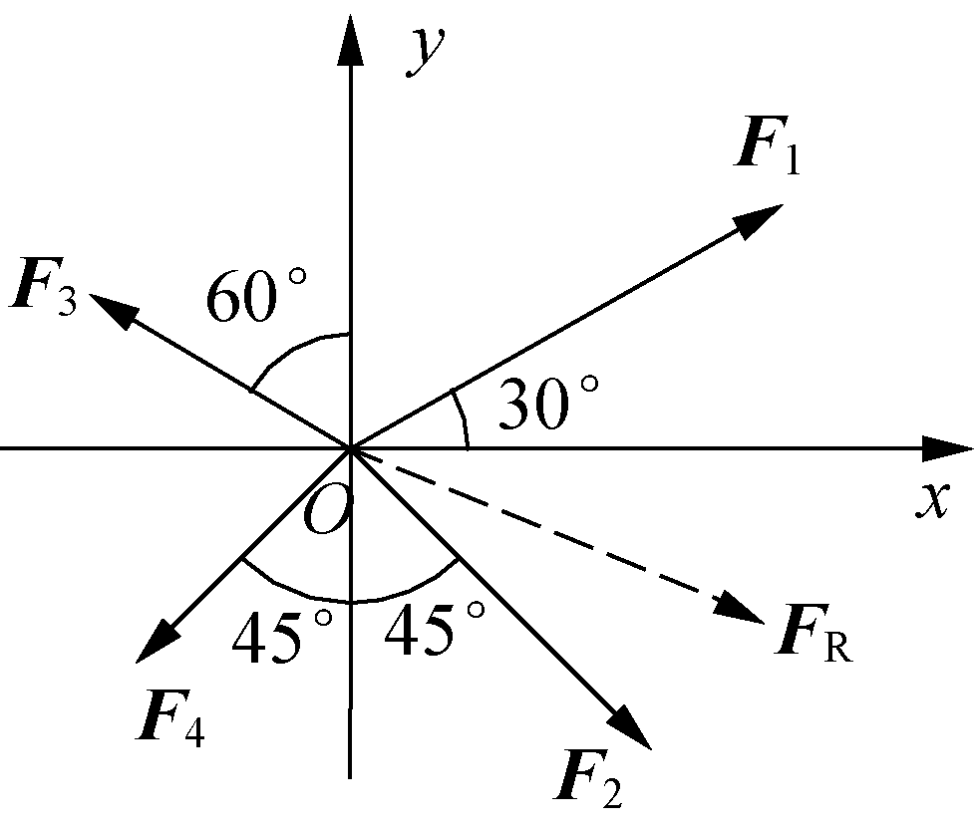

图2.7 例2.3图
平面汇交力系平衡的解析条件：力系中各力在直角坐标轴上投影的代数和均为零。此方程式(2-10)为两个独立的方程，可求解两个未知力。
【例2.3】已知：=200N，$d$=200N，=100N，$O$=100N，如图2.7所示，求此平面汇交力系的合力。
解：根据式(2-8)得
$F^{'}=−F$cos30°+cos45°-cos30°-cos45°=157.31(N)
cos60°-cos45°+cos60°-cos45°=-62.13(N)
$M_{1}$(N) $M_{2}$
$d$
方向角，，合力的指向为第Ⅳ象限，与x轴夹角为$F=F_{1}+F_{2}$。
【例2.4】支架ABC的B端用绳子悬挂滑轮，如图2.8(a)所示，滑轮的一端起吊重为P=20kN的物体，绳子的另一端接在绞车D上。设滑轮的大小、AB杆与CB杆的自重及摩擦均不计，当物体处于平衡状态时，求拉杆AB和支杆CB所受的力。
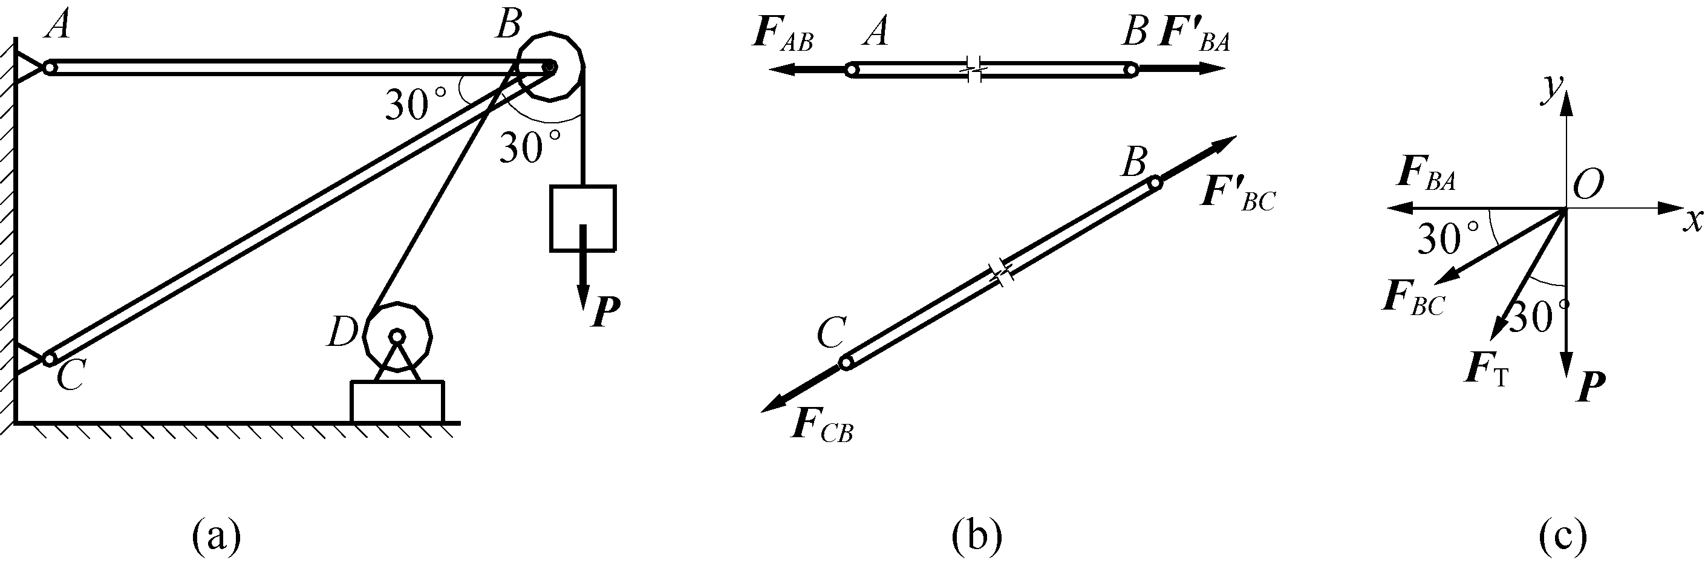

图2.8 例2.4图
解：(1) 确定研究对象进行受力分析。由于滑轮的大小、AB杆与CB杆的自重均不计，因此AB杆与CB杆为二力杆，可以看出在B点构成平面汇交力系，如图2.8(c)所示。
(2) 建立坐标系，列平衡方程。绳子的拉力$F^{'}=F_{1}^{'}+F_{2}^{'}$，未知力为作用在B点的$F=−F^{'}$和，由平衡方程式(2-10)得
： (a)
： (b)
(3) 解方程。
由式(a)和式(b)解得
$M_{1}=r_{\text{AB}}×F_{1}$
$M_{2}=r_{\text{AB}}×F_{2}$为正值，说明原假设与实际方向相同，即为拉力；$n$为负值，说明原假设与实际方向相反，即为压力。由作用力与反作用力定律知，拉杆AB和支杆CB所受到的力与B点所受到的力$M=\sum_{i=1}^{n}{M_{i}}$和数值相等，方向相反。

2.2 力对点之矩与平面力偶系
力对刚体的作用使刚体产生两种运动效应，即移动效应和转动效应。在平面力系中描述力对刚体的转动效应有两种物理量，它们是力对点之矩和力偶矩。

2.2.1 力对点之矩的概念
如图2.9所示，在力F所在的平面内，力F对平面内任意点O的矩定义为力F的大小与矩心点O到力$y$作用线的距离h的乘积，它是代数量(其符号规定：力使物体绕矩心逆时针转动时为正，顺时针转动时为负；h称为力臂)，用$z$表示，即
$M=\sum_{i=1}^{n}{M_{i}}=0$A_{△OAB} (2-11)
单位：或$F_{R}^{'}$。
特殊情况如下：
(1) 当0时：力的作用线通过矩心即力臂h=0或F=0。
(2) 当力臂h为常量时：值为常数，即力F沿其作用线滑动，对同一点的矩为常数。
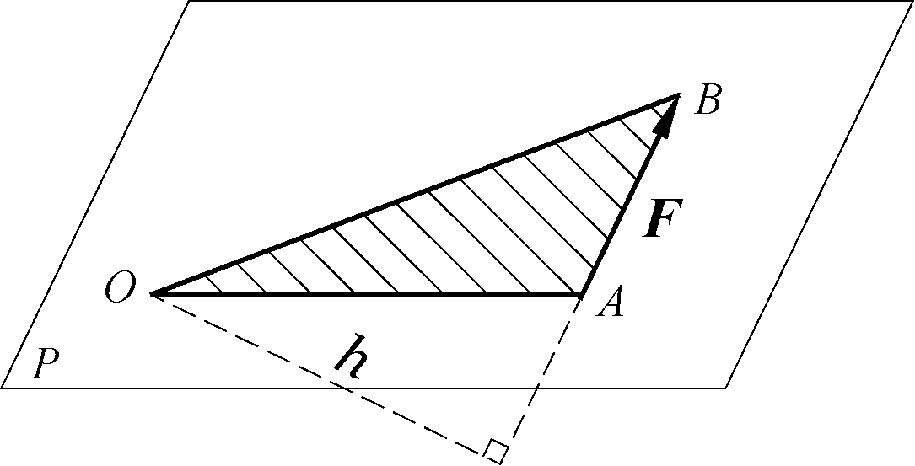

图2.9 力对点之矩
应当指出，力对点之矩与矩心的位置有关，计算力对点之矩时应指出矩心点。
合力矩定理：平面汇交力系的合力对力系所在平面内任一点之矩等于力系中各力对同一点矩的代数和。即
$M_{O}(F)$ (2-12)
根据此定理，如图2.10所示，将力F沿坐标轴分解得分力$M_{O}=\sum_{i=1}^{n}{M_{i}}=\sum_{i=1}^{n}{M_{O}(F_{i})=\sum_{i=1}^{n}{(r_{i}×F_{i})}}$、，则力对点之矩的解析表达式为
(2-13)
合力对点之矩的解析表达式为
(2-14)
【例2.5】如图2.11所示挡土墙所受的力为P=200kN，F=150kN，试求力系的合力对O的矩。
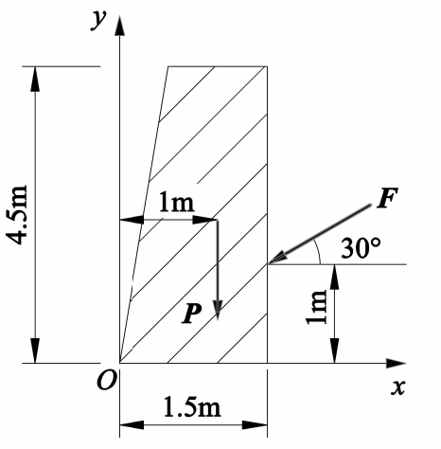

图2.10 力F沿坐标的分力 图2.11 例2.5图
解：根据式(2-14)得

2.2.2 平面力偶系

1. 力偶与力偶矩
定义：由两个大小相等、方向相反且不共线的平行力组成的力系称为力偶，记作，如图2.12所示(力偶是一种特殊的力系)。力偶所在的平面称为力偶的作用面，力偶中的两个力之间的垂直距离d称为力偶臂。
在实际中，我们双手握方向盘(见图2.13)、两个手指拧钢笔帽等都是力偶的作用。力偶对物体的转动效应用力偶矩来描述。
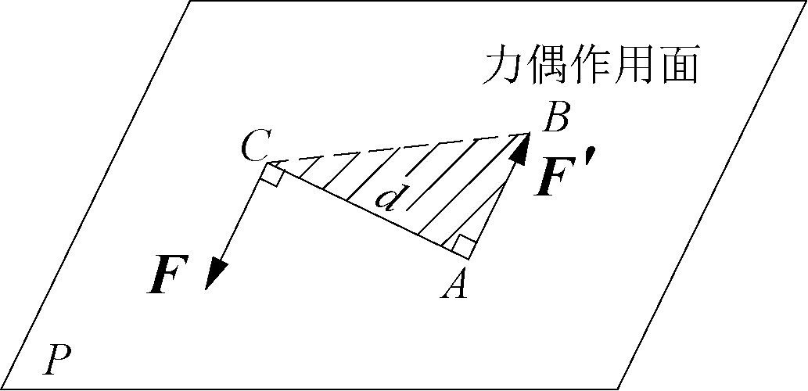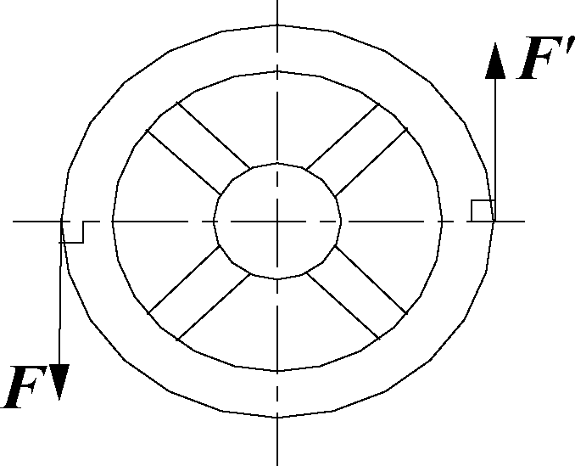

图2.12 力偶的定义 图2.13 作用在方向盘上的力偶
力偶矩等于力偶中力的大小与力偶臂的乘积，它是代数量。其符号规定：力偶使物体逆时针转动时为正，顺时针转动时为负，用M表示，即
A_{△ABC} (2-15)
力偶矩的单位：或。

2. 平面力偶性质与力偶等效定理
平面力偶性质是力偶没有合力，因此不能与一个力等效；力偶只能与力偶等效；力偶矩与矩心点位置无关。
平面力偶的等效定理：作用在刚体上同一平面内的两个力偶等效的必要与充分条件是此二力偶矩相等。
由此定理可得如下推论：
(1) 当保持力偶矩不变的情况下，力偶可在其作用面内任意移转，而不改变它对刚体的作用。
(2) 当保持力偶矩不变的情况下，可以同时改变力偶中力的大小和力偶臂的长度，而不改变它对刚体的作用。
对力偶而言，无须知道力偶中力的大小和力偶臂的长度，只需知道力偶矩就可以了。由此可见力偶是自由矢量，力和力偶是力的两个基本要素。力偶矩的表达如图2.14所示。
(a) (b)

图2.14 力偶矩的表达

3. 平面力偶系的合成与平衡条件
(1) 平面力偶系的合成
作用在同一平面上的一组力偶称为平面力偶系。设在同一平面内有两个力偶、，如图2.15(a)所示，它们的力偶臂分别为和，其力偶矩分别为、。根据力偶的等效定理，将两个力偶移到同一位置，使其保持相同的力偶臂，如图2.15(b)所示，得到新的力偶、，其力偶矩为
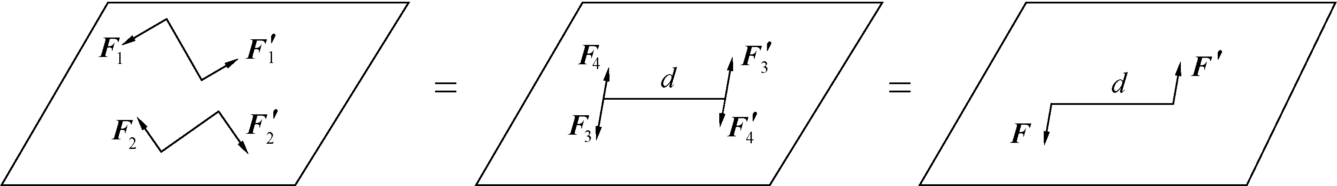
(a) (b) (c)

图2.15 同一平面力偶矩的合成
若设$F_{NB}=−\text{120}(\text{kN})(←)$＞$F_{\text{Ax}}=\text{120}(\text{kN})(→)$，则在点A、B将力合成得新的力偶$F_{\text{Ay}}=\text{140}(\text{kN})(↑)$，如图2.15(c)所示，其力偶矩为
$$F_{1}$$
得同一平面内的两个力偶可以合成一个合力偶，其力偶矩等于力偶系中各力偶矩的代数和。若同一平面内有个力偶，则可以合成一个合力偶，其矩为
(2-16)
(2) 平面力偶系的平衡条件
平面力偶系平衡的必要与充分条件：合力偶矩等于零。力偶系中各力偶矩的代数和等于零，即
(2-17)
式(2-17)为平面力偶系的平衡方程。由于只有一个平衡方程，所以只能求解一个未知量。
【例2.6】如图2.16(a)所示，在杆AB上作用力偶矩M₁=8kN·m，杆AB的长度为1m，杆CD的长度为0.8m，要使机构保持平衡，试求作用在杆CD上的力偶矩M₂。
解：(1) 选杆AB为研究对象，由于BC是二力杆，因此杆AB的两端受有沿BC的约束力和，构成力偶，如图2.16(b)所示。列力偶的平衡方程为
： (a)
得
(2) 选杆CD为研究对象，受力如图2.16(c)所示，列力偶的平衡方程
： (b)
由于，则得
(kN·m)
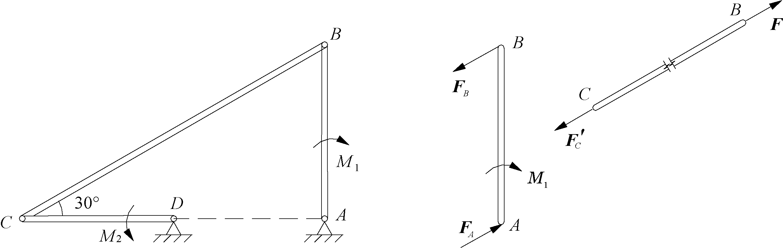
(a) (b)
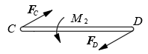
(c)

图2.16 例2.6图
【例2.7】如图2.17(a)所示的结构中，由直角弯杆ACE、BCD和直杆DE铰接而成，不计各杆自重，已知在直杆DE上作用力偶矩为M，几何尺寸如图，试求A、B、C、D、E的约束力。
解：(1) 取整体为研究对象，由于B铰为可动支座，故有水平方向的约束力，因此与A处的约束力构成一个力偶，如图2.17(a)所示。列力偶的平衡方程为
： (a)
解得
(2) 取直角弯杆BCD为研究对象，由于力的作用线通过点C，由三力平衡汇交定理得点D的力的作用线也通过点C，受力如图2.17(b)所示。
(3) 取直杆DE为研究对象，受力如图2.17(c)所示。列力偶的平衡方程为
： (b)
解得
(4) 取直角弯杆ACE为研究对象，受力如图2.17(d)所示。列平面汇交力系的平衡方程为
： (c)
其中
解得
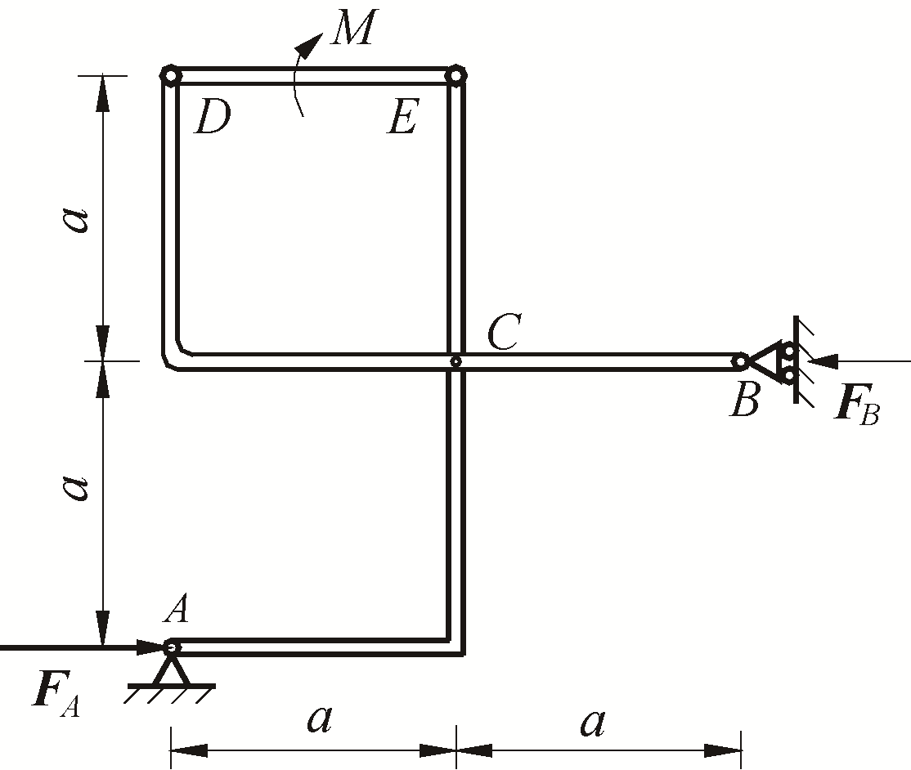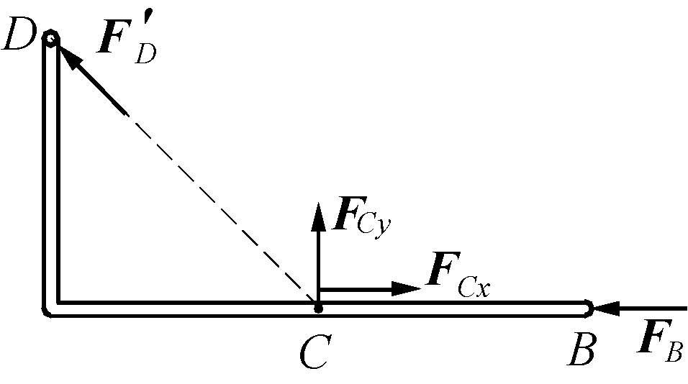
(a) (b)
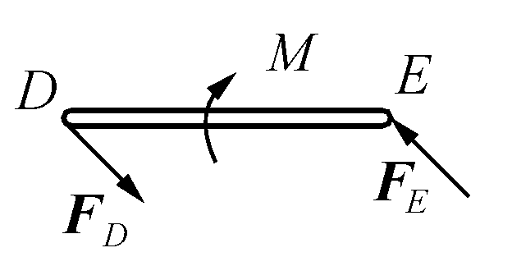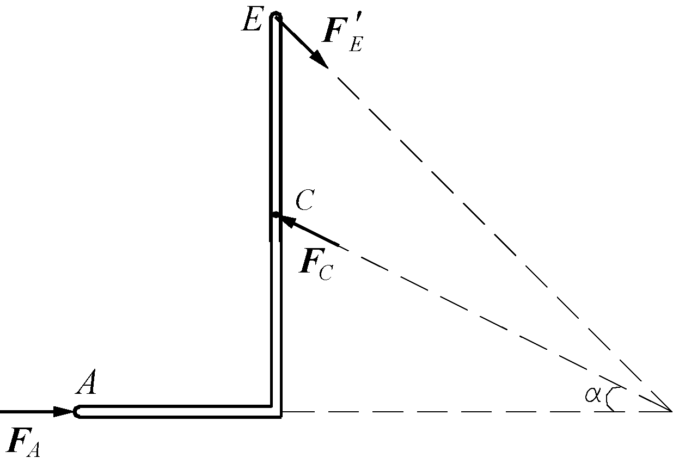
(c) (d)

图2.17 例2.7图


本 章 小 结
小结的具体内容请扫描右侧二维码获取。

习 题 2

2-1 是非题(正确的画√，错误的画×)
(1) 汇交力系平衡的几何条件是力的多边形封闭。 ( )
(2) 两个力、在同一轴上的投影相等，则这两个力大小一定相等。 ( )
(3) 力F在某一轴上的投影等于零，则该力一定为零。 ( )
(4) 合力总是大于分力。 ( )
(5) 平面汇交力系求合力时，作图时力序可以不同，其合力不变。 ( )
(6) 力偶使刚体只能转动，而不能移动。 ( )
(7) 任意两个力都可以合成为一个合力。 ( )
(8) 力偶中的两个力在任意直线段上投影的代数和恒为零。 ( )
(9) 平面力偶矩的大小与矩心点的位置有关。 ( )
(10) 力沿其作用线任意滑动不改变它对同一点的矩。 ( )

2-2 填空题(把正确的答案写在横线上)
(1) 作用在刚体上的三个力使刚体处于平衡状态，若其中两个力汇交于一点，则第三个力的作用线 。
(2) 力的多边形封闭是平面汇交力系平衡的 。
(3) 不计重量的直杆AB与折杆CD在B处用光滑铰链连接，如图2.18所示，若结构受力F作用，则支座C处的约束力大小为 ，方向 。
(4) 如图2.19所示，不计重量的直杆AB与折杆CD在B处用光滑铰链连接，若结构受力F作用，则支座C处的约束力大小 ，方向 。

图2.18 习题2-2(3)图 图2.19 习题2-2(4)图
(5) 用解析法求汇交力系合力时，若采用的坐标系不同，则所求的合力 。
(6) 力偶是由 、 、 的两个力组成。
(7) 作用在刚体上同平面的两个力偶，只要 相等，则这两个力偶等效。
(8) 平面系统受力偶矩$0=0$的作用，如图2.20所示，杆AC、BC自重不计，A支座约束力大小为 ，B支座约束力大小为 。
(9) 如图2.21所示，梁A支座约束力大小为 ，B支座约束力的大小为 。
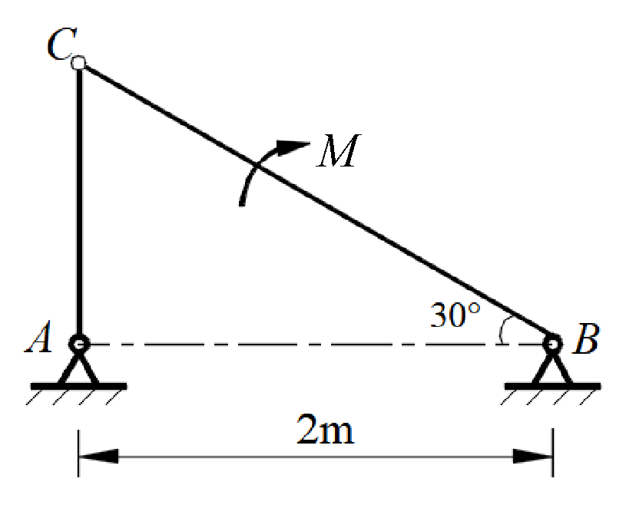

图2.20 习题2-2(8)图 图2.21 习题2-2(9)图
(10) 平面力偶力系的平衡条件是 。

2-3 简答题
(1) 用解析法求平面汇交力系的平衡问题时，x轴和y轴是否一定相互垂直？当x轴和y轴不垂直时，对平衡方程、有何限制条件？为什么？
(2) 在刚体的A、B、C、D四点作用有四个大小相等、两两平行的力，如图2.22所示，这四个力组成封闭的力的多边形，试问此刚体平衡吗？若要使刚体平衡，则应如何改变力系中力的方向？
(3) 力偶不能单独与一个力相平衡，为什么如图2.23所示的轮子又能平衡呢？
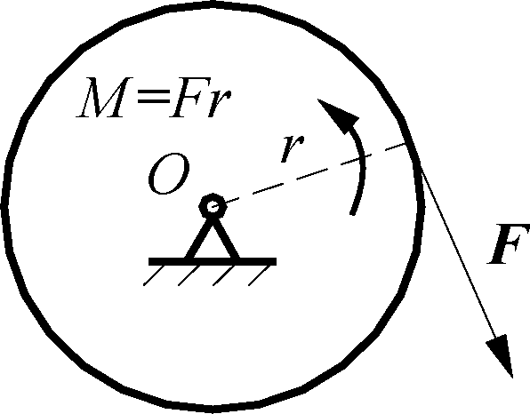

图2.22 习题2-3(2)图 图2.23 习题2-3(3)图
(4) 在保持力偶矩大小、转向不变的情况下如图2.24所示，可否将力偶矩M移动到AC上？移动后A、B支座的约束力又如何？
(5) 如何正确理解投影和分力、力对点的矩和力偶矩的概念？

2-4 计算题
(1) 如图2.25所示，固定在墙壁上的圆环受3根绳子的拉力作用，力沿水平方向，沿铅直方向，与水平成角，三个力的大小分别为=2kN，$−\text{200}F_{\text{Ax}}−\text{300}F_{1}\text{sin}α−\text{300}F_{2}\text{sin}β=0$=2.5kN，=1.5kN，试求力系的合力。
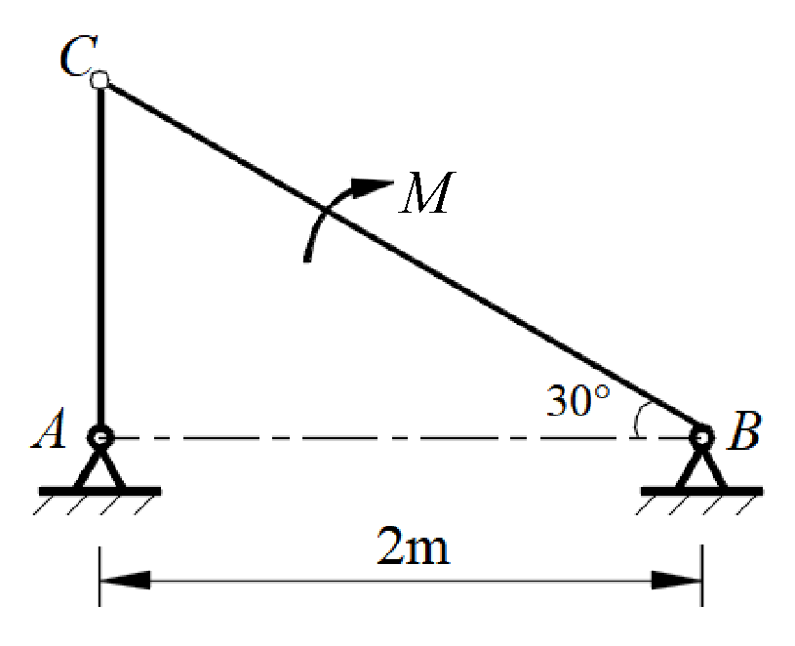

图2.24 习题2-3(4)图 图2.25 习题2-4(1)图
(2) 如图2.26所示的简易起重机用钢丝绳吊起重量P=2kN的重物，不计各杆的自重，摩擦及滑轮的大小不计，A、B、C三处均为铰链连接。试求杆AB、AC所受的力。
(3) 如图2.27所示均质杆AB重P、长为l，两端放置在相互垂直的光滑斜面上。已知一斜面与水平面的夹角α，试求平衡时杆与水平面所成的夹角及OA的距离。
(4) 如图2.28所示的刚架上，在点B处作用一水平力F，刚架自重不计，试求支座A、D处的约束力。
(5) 如图2.29所示的机构中，在铰链A、B处作用有力、并处于平衡，不计各杆的自重，试求力与的关系。
(6) 直角杆CDA和BDE在D处铰接如图2.30所示，系统受力偶矩M作用，各杆自重不计，试求支座A、B处的约束力。

图2.26 习题2-4(2)图 图2.27 习题2-4(3)图
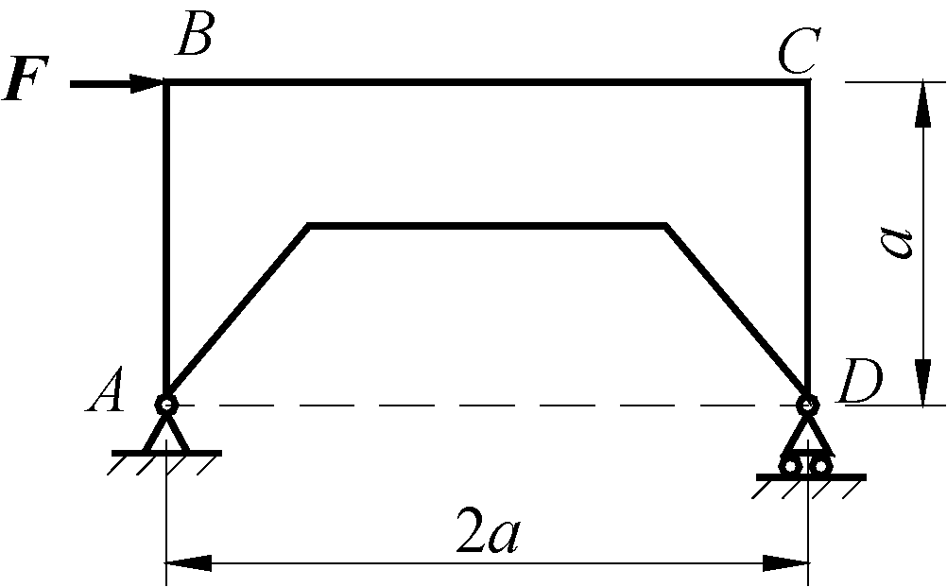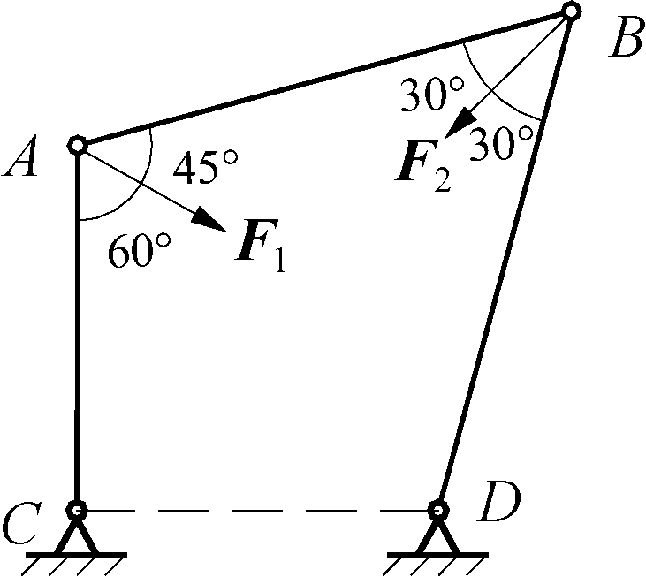

图2.28 习题2-4(4)图 图2.29 习题2-4(5)图
(7) 由AB、CD、CE、BF四杆铰接而成的构架上，作用一铅直荷载F如图2.31所示，各杆的自重不计，试求支座A、D处的约束力。
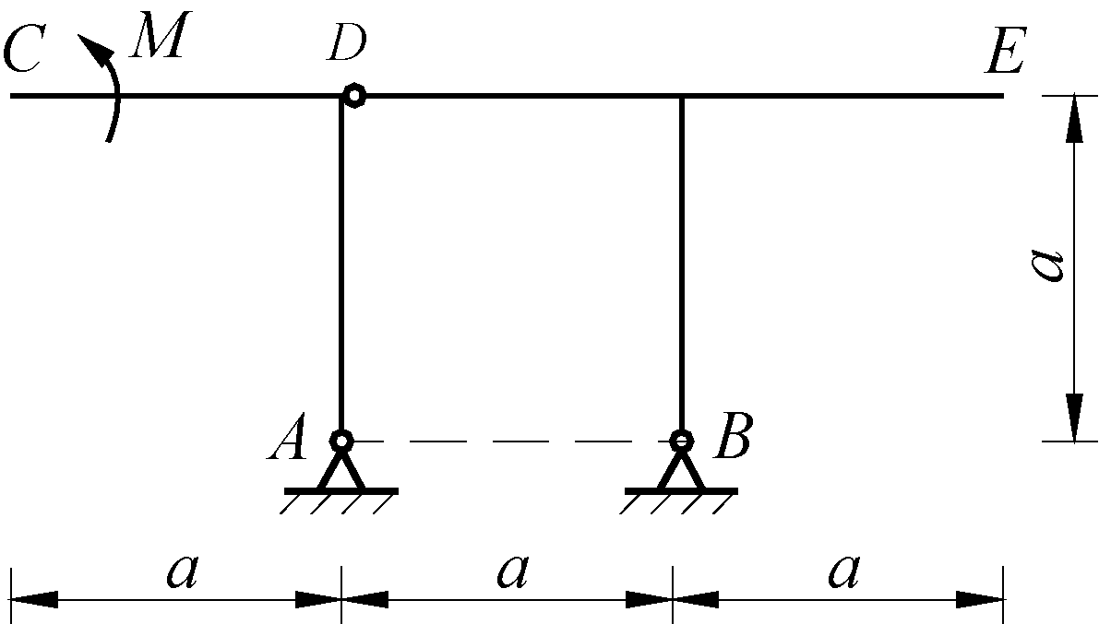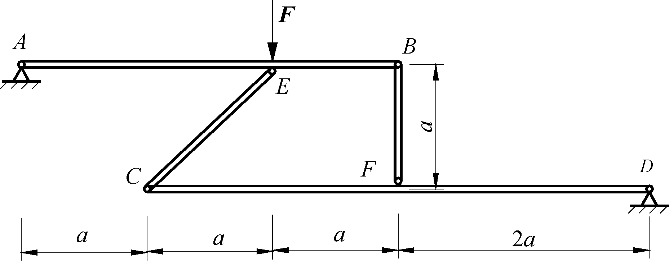

图2.30 习题2-4(6)图 图2.31 习题2-4(7)图
(8) 如图2.32所示的曲轴冲床，由连杆AB和冲头B组成。A、B两处为铰链连接，OA=R、AB=l，忽略摩擦和物体的自重，当OA在水平位置时，冲头的压力为F时，试求：①作用在轮I上的力偶矩M的大小；②轴承O处的约束力；③连杆AB所受的力；④冲头给导轨的侧压力。
(9) 如图2.33所示铰链三连杆机构ABCD受两个力偶作用处于平衡状态，已知力偶矩，CD=0.4m，AB=0.6m，各杆自重不计，试求力偶矩及杆BC所受的力。
(10) 如图2.34所示的构架中，在杆BE上作用一力偶，其力偶矩为M，C、D在AE、BE杆的中点，各杆的自重不计，试求支座A和铰链E处的约束力。
(11) 由杆AB、轮C和绳子AC组成的物体系统如图2.35所示，作用在杆上的力偶矩为M，AC=2R，R为轮C的半径，各物体自重及接触处摩擦均不计。试求铰链A处的约束力、绳子AC的拉力及地面对轮C的约束力。
(12) 挂架由均质杆AB及CD组成，如图2.36所示，已知AD=DB，A、C、D均为光滑铰链。各杆自重不计，挂在B端的重物M重P=10kN，试求图示位置铰链A、C的约束力。
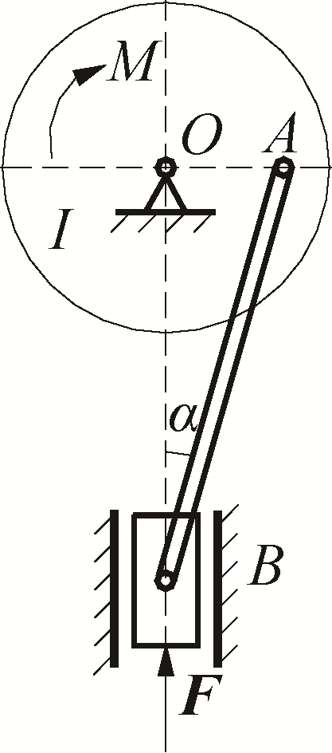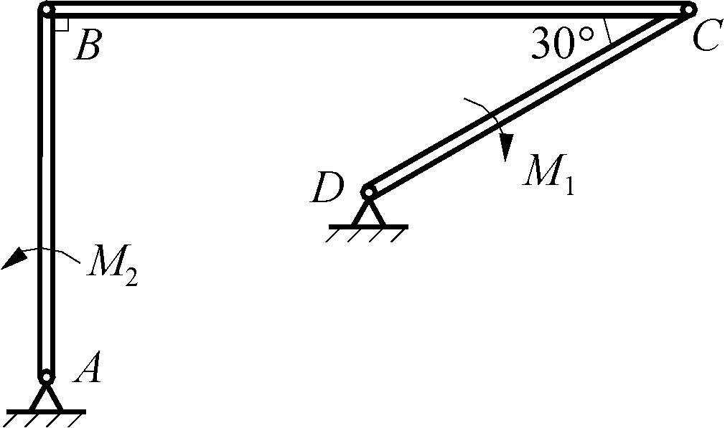

图2.32 习题2-4(8)图 图2.33 习题2-4(9)图
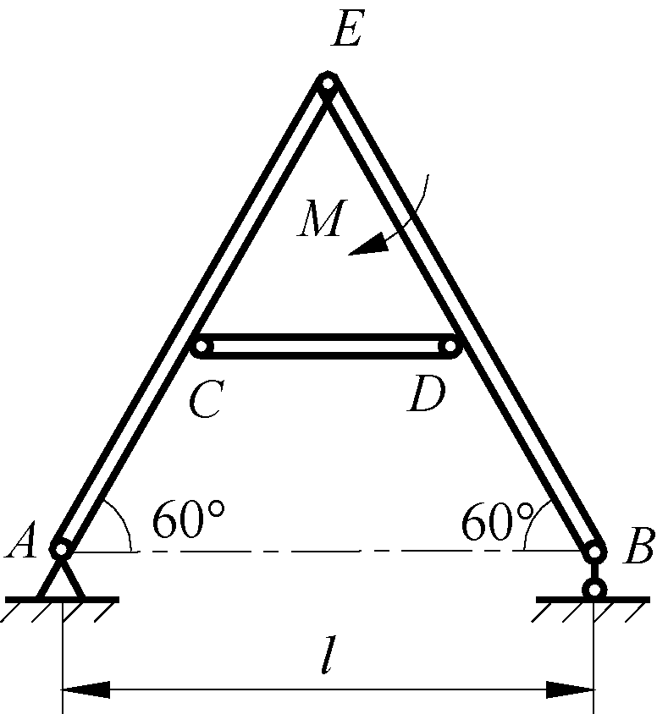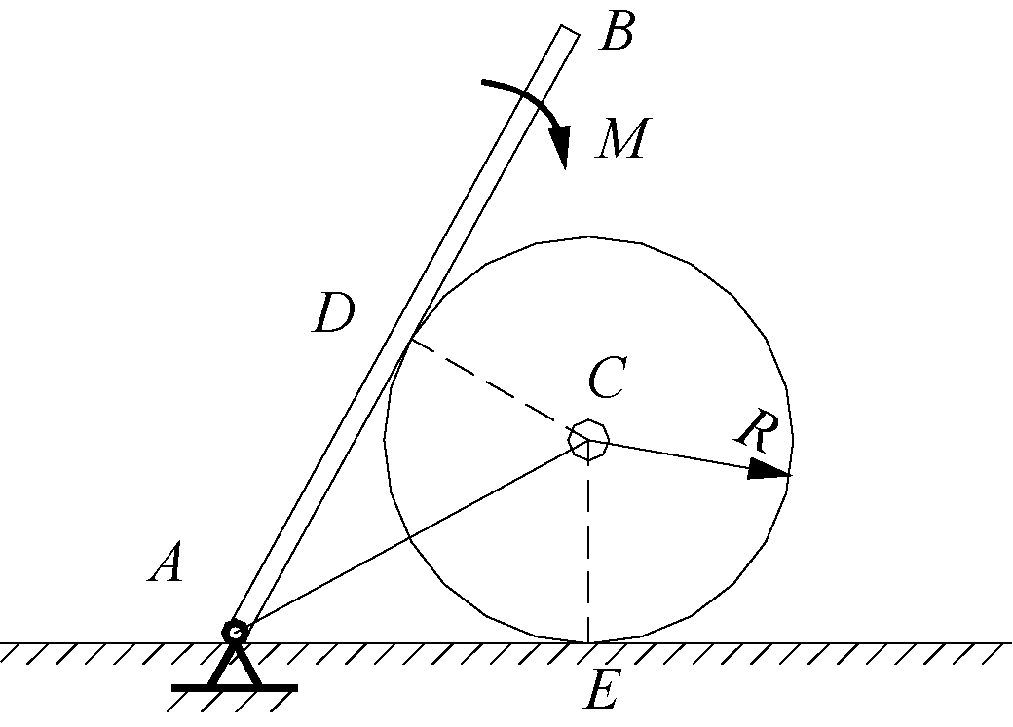

图2.34 习题2-4(10)图 图2.35 习题2-4(11)图
(13) 如图2.37所示输电线ACB架在两电杆之间形成一条下垂曲线，下垂距离CD=f= 1m，两电杆间距为AB=40m，设电线ACB的自重沿AB均匀分布，总重P=400N。试求电线中C点和两端A、B的张力。
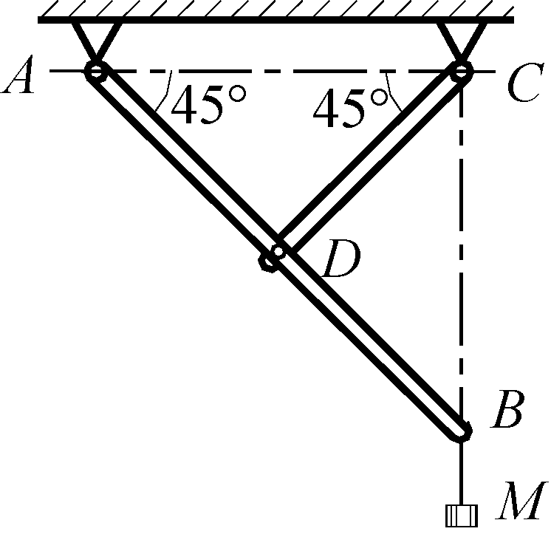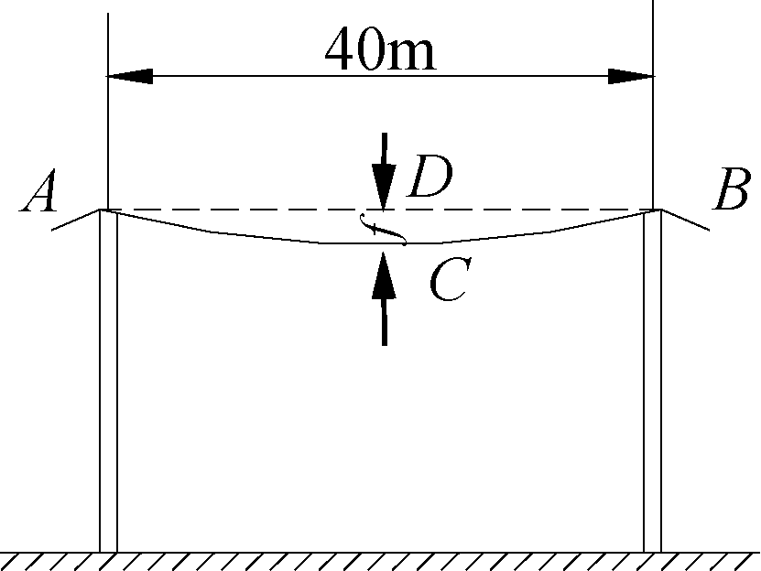

图2.36 习题2-4(12)图 图2.37 习题2-4(13)图
(14) 如图2.38所示的组合梁由AB和BC两个梁用铰链B连接而成，并以固定铰支座A及连杆EG、CH支持。梁及各杆自重不计，当作用其上的力F=6kN时，试求固定铰支座A及连杆EG、CH的约束力。
(15) 如图2.39所示的结构中，在构件BC上作用一力偶矩为M的力偶，几何尺寸如图中所示。试求固定铰支座A的约束力。
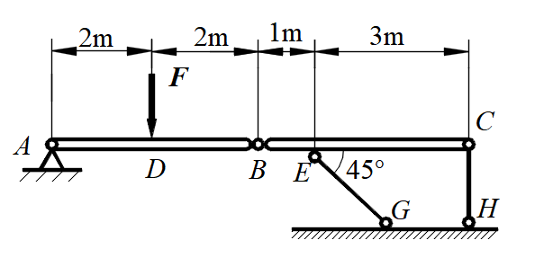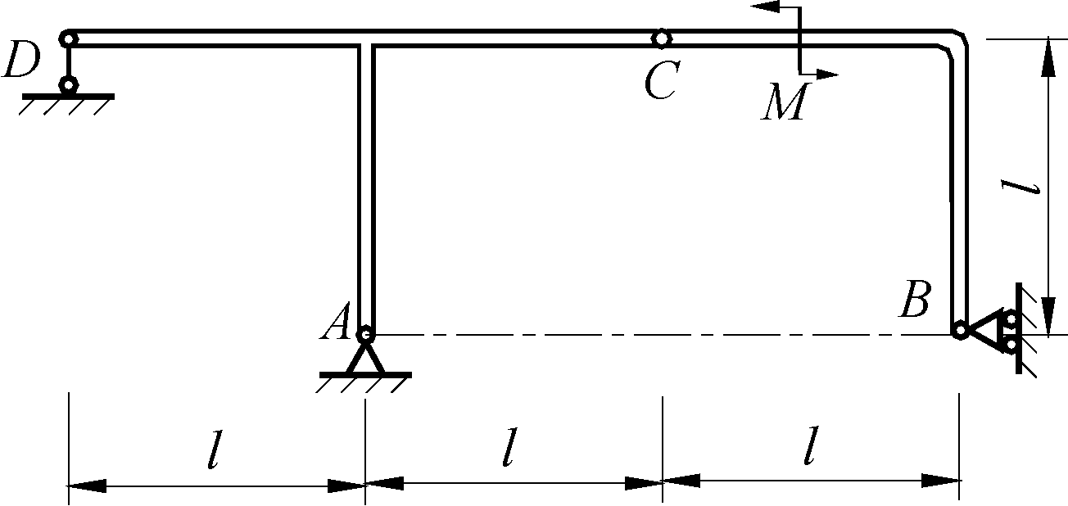

图2.38 习题2-4(14)图 图2.39 习题2-4(15)图

